BỘ GIÁO DỤC VÀ ĐÀO TẠO

**TRƯỜNG ĐẠI HỌC THĂNG LONG**



**BÁO CÁO BÀI TẬP LỚN**

**XÂY DỰNG VÀ TRIỂN KHAI CHATBOT VỚI DIALOGFLOW**

**GIẢNG VIÊN HƯỚNG DẪN: NGUYỄN HÙNG CƯỜNG**

**LỚP: IT320_01**

**THÀNH VIÊN: A44519 – ĐỖ DUY KHÁNH**

**HÀ NỘI - 2024**

**MỤC LỤC**

DANH MỤC ẢNH 5

DANH MỤC BẢNG 7

BẢNG THUẬT NGỮ VIẾT TẮT 8

CHƯƠNG 1. GIỚI THIỆU DỰ ÁN 9

1.1. Khảo sát hiện trạng 9

1.1.1. Khảo sát online 9

1.1.2. Khảo sát offline 9

1.2. Xác định bài toán 10

1.2.1. Mục tiêu 10

1.2.2. Đối tượng người dùng 10

1.3. Phân tích và đặc tả nghiệp vụ 10

1.3.1. Khách vãng lai 10

1.3.2. Khách hàng 10

1.3.3. Nhân viên 11

1.3.4. Quản trị viên 12

1.4. Yêu cầu dự án 12

1.4.1. Yêu cầu chức năng 12

1.4.2. Yêu cầu phi chức năng 13

CHƯƠNG 2. QUẢN LÝ CHI PHÍ DỰ ÁN 15

2.1. Ước tính chi phí dự án 15

2.1.1. Chi phí nhân sự 15

2.1.2. Chi phí vận hành và thiết bị 15

2.1.3. Chi phí dự phòng: 16

2.2. Ước lượng thời gian hoàn thành dự án 17

2.3. Ước lượng số người tham gia dự án 18

2.4. Đường dẫn đẫn đến ước tính chi phí chi tiết 18

CHƯƠNG 3. PHÂN TÍCH THIẾT KẾ HỆ THỐNG 19

3.1. Xác định tác nhân hệ thống 19

3.2. Vẽ sơ đồ use case 19

3.2.1. Use case tổng thể 19

3.2.2. Class Diagram 20

3.2.3. Use case chi tiết 21

3.2.3.1. Quản lý chiến dịch giảm giá 21

3.2.3.2. Quản lý nhân viên 24

3.2.3.3. Quản lý sản phẩm 26

3.2.3.4. Thống kê và báo cáo 29

3.2.3.5. Thay đổi trạng thái đơn hàng 30

3.2.3.6. Quản lý khách hàng 32

3.2.3.7. Đánh giá sản phẩm 34

3.2.3.8. Quản lý đánh giá 35

3.2.3.9. Quản lý sản phẩm yêu thích 36

3.2.3.10. Quản lý giỏ hàng 38

3.2.3.11. Quản lý tài khoản 39

3.2.3.12. Đăng ký 41

3.2.3.13. Đăng nhập 42

3.2.3.14. Quên mật khẩu 44

3.2.3.15. Tạo đơn hàng 45

3.2.3.16. Thanh toán 46

3.2.4. Sequence Diagram 47

3.2.4.1. Quản lý chiến dịch giảm giá 47

**3.2.4.2.** Quản lý nhân viên 48

3.2.4.3. Quản lý sản phẩm 49

3.2.4.4. Thống kê và báo cáo 50

3.2.4.5. Thay đổi tình trạng đơn hàng 51

3.2.4.6. Quản lý khách hàng 51

3.2.4.7. Đánh giá sản phẩm 52

3.2.4.8. Quản lý đánh giá 52

3.2.4.9. Quản lý sản phẩm yêu thích 53

3.2.4.10. Quản lý giỏ hàng 54

3.2.4.11. Quản lý tài khoản 55

3.2.4.12. Đăng ký 56

3.2.4.13. Đăng nhập 56

3.2.4.14. Quên mật khẩu 57

3.2.4.15. Tạo đơn hàng 57

CHƯƠNG 4. THIẾT KẾ GIAO DIỆN 58

4.1. Giao diện khách hàng 58

4.1.1. Đăng ký, Đăng nhập, Quên mật khẩu 58

4.1.2. Trang chủ, chi tiết sản phẩm, giỏ hàng 58

4.1.3. Tạo đơn hàng 59

4.1.4. Quản lý đơn hàng 59

4.1.5. Quản lý tài khoản 61

4.2. Giao diện admin 63

4.2.1. Đăng nhập 63

4.2.2. Cập nhật thông tin cá nhân 63

4.2.3. Dashboard 64

4.2.4. Top sản phẩm bán chạy 64

4.2.5. Quản lý nhân viên 65

4.2.6. Quản lý khách hàng 68

4.2.7. Quản lý sản phẩm 69

4.2.8. Quản lý đơn hàng 72

CHƯƠNG 5. KIỂM THỬ 74

5.1. Các phương pháp kiểm thử 74

5.1.1. Test chức năng (Functional Testing) 74

5.1.1.1. Test chức năng (Function Testing) 74

5.1.1.2. Test giao diện người sử dụng (User Interface Testing) 75

5.1.1.3. Test dữ liệu và tích hợp dữ liệu (Data and Database Integrity Testing) 75

5.1.2. Test hiệu suất (Performance testing) 76

5.1.2.1. Performance Profiling 76

5.1.2.2. Load Testing 78

5.1.3. Test Bảo mật và Kiểm soát truy cập (Security and Access Control Testing) 78

5.2. Kết quả các ca kiểm thử 80

CHƯƠNG 6. ĐÓNG GÓI VÀ BẢO TRÌ PHẦN MỀM 82

6.1. Đóng gói phần mềm 82

6.2. Triển khai hệ thống 83

6.3. Bảo trì hệ thống 83

6.4. Hỗ trợ khách hàng 83

6.5. Cải tiến và phát triển 84

CHƯƠNG 7. TỔNG KẾT 85

7.1. Thời gian hoàn thành 85

7.2. Kết quả đạt được 85

7.2.1. Nhiệm vụ hoàn thành: 85

7.2.2. Cụ thể công việc 85

7.3. Mong muốn trong tương lai 86

PHỤ LỤC 88

# DANH MỤC ẢNH

Ảnh 3.1 Use case tổng thể 19

Ảnh 3.2 Class diagram 20

Ảnh 3.3 Usecase quản lý chiến dịch giảm giá 21

Ảnh 3.4 Usecase quản lý nhân viên 24

Ảnh 3.5 Usecase quản lý sản phẩm 26

Ảnh 3.6 Usecase thống kê và báo cáo 29

Ảnh 3.7 Usecase thay đổi trạng thái đơn hàng 30

Ảnh 3.8 Usecase quản lý khách hàng 32

Ảnh 3.9 Usecase đánh giá sản phẩm 34

Ảnh 3.10 Usecase quản lý đánh giá 35

Ảnh 3.11 Usecase quản lý sản phẩm yêu thích 36

Ảnh 3.12 Usecase quản lý giỏ hàng 38

Ảnh 3.13 Usecase quản lý tài khoản 39

Ảnh 3.14 Usecase đăng ký 41

Ảnh 3.15 Usercase đăng nhập 42

Ảnh 3.16 Usecase quên mật khẩu 44

Ảnh 3.17 Usecase tạo đơn hàng 45

Ảnh 3.18 Usecase thanh toán 46

Ảnh 3.19 Sequence diagram quản lý chiến dịch giảm giá. 47

Ảnh 3.20 Sequence diagram xoá chiến dịch giảm giá. 48

Ảnh 3.21 Sequence diagram quản lý nhân viên. 48

Ảnh 3.22 Sequence diagram thêm sản phẩm. 49

Ảnh 3.23 Sequence diagram thay đổi thông tin sản phẩm. 49

Ảnh 3.24 Sequence diagram xoá sản phẩm. 50

Ảnh 3.25 Sequence diagram thống kê và báo cáo. 50

Ảnh 3.26 Thay đổi tình trạng đơn hàng. 51

Ảnh 3.27 Sequence diagram quản lý khách hàng. 51

Ảnh 3.28 Sequence diagram đánh giá sản phẩm 52

Ảnh 3.29 Sequence diagram quản lý đánh giá 52

Ảnh 3.30 Sequence diagram thếm sản phẩm yêu thích 53

Ảnh 3.31 Sequence diagram xoá sán phẩm yêu thích 53

Ảnh 3.32 Sequence diagram quản lý giỏ hàng 54

Ảnh 3.33 Sequence diagram xoá sản phẩm khỏi giỏ hàng 54

Ảnh 3.34 Sequence diagram quản lý tài khoản 55

Ảnh 3.35 Sequence diagram đăng ký 56

Ảnh 3.36 Sequence diagram đăng nhập 56

Ảnh 3.37 Sequence diagram quên mật khẩu 57

Ảnh 3.38 Sequence Tạo đơn hàng 57

Ảnh 4.13 Giao diện Authentication 58

Ảnh 4.14 Giao diện trang chủ, chi tiết sản phẩm, giỏ hàng 58

Ảnh 4.15 Giao diện tạo đơn hàng 59

Ảnh 4.16 Giao diện quản lý đơn hàng đang đến 59

Ảnh 4.17 Giao diện quản lý đơn hàng đã hủy 60

Ảnh 4.18 Giao diện quản lý đơn hàng đặt thành công 60

Ảnh 4.19 Giao diện quản lý tài khoản 61

Ảnh 4.20 Giao diện quản lý địa chỉ đặt hàng 61

Ảnh 4.21 Giao diện quản lý thanh toán 62

Ảnh 4.22 Giao diện quản lý đơn hàng đang đến ………………………………………. 59

Ảnh 4.23 Giao diện quản lý đơn hàng đã hủy 60

Ảnh 4.24 Giao diện quản lý đơn hàng đặt thành công 60

Ảnh 4.25 Giao diện quản lý tài khoản 61

Ảnh 4.26 Giao diện quản lý địa chỉ đặt hàng 61

Ảnh 4.27 Giao diện quản lý thanh toán 62

# DANH MỤC BẢNG

Bảng 2.1 Bảng ước tính chi phí nhân sự 15

Bảng 2.2 Bảng ước tính chi phí dự án 15

Bảng 2.3 Bảng ước tính chi phí từng chức năng 16

Bảng 2.4 Bảng ước lượng số người tham gia 18

# BẢNG THUẬT NGỮ VIẾT TẮT

|  |  |  |
| --- | --- | --- |
| HTML | HyperText Markup Language | Ngôn ngữ đánh dấu siêu văn bản |
| API | Application Programming Interface | Giao diện lập trình ứng dụng |
| CSV | Comma-Separated Values | Giá trị phân cách bởi dấu phẩy |
| SQL | Structured Query Language | Ngôn ngữ truy vấn có cấu trúc |
| Cache |  | Bộ nhớ đệm |
| FTP | File Transfer Protocol | Giao thức truyền tập tin |
| HTTP | Hyper Text Transfer Protocol | Giao thức truyền tải siêu văn bản |
| JSON | JavaScript Object Notation |  |

# GIỚI THIỆU DỰ ÁN

## Chatbot là gì?

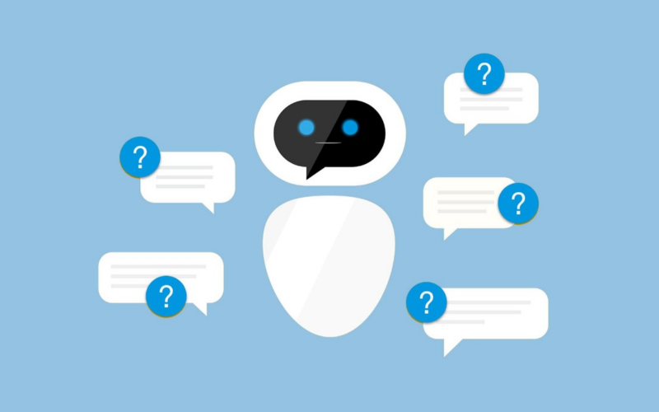

Ảnh . Chatbot là gì?

Chatbot là một chương trình trí tuệ nhân tạo được thiết kế nhằm mô phỏng lại các cuộc trò chuyện với người dùng thông qua nền tảng internet. Chatbot công nghệ trí tuệ nhân tạo (AI) và xử lý ngôn ngữ (NLP) để hiểu các câu hỏi và tự động trả lời.

## Dialogflow là gì?

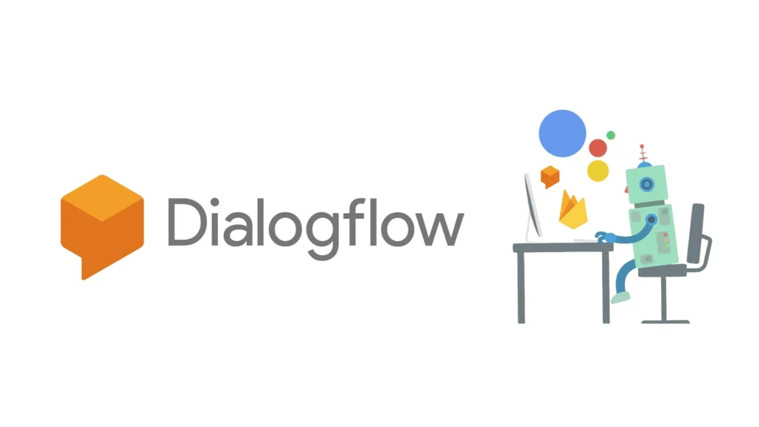

Ảnh . Dialogflow là gì?

Google Dialogflow là một nền tảng xử lý (NLP) ngôn ngữ tự nhiên tiên tiến bậc nhất cho phép các nhà phát triển phần mềm kinh doanh xây dựng các tình huống đàm thoại hoặc auto chatbot. Từ đó mà chúng hiểu và trả lời mọi truy vấn từ người dùng theo cách tự nhiên giống như con người.

Ngoài chức năng cốt lõi, Dialogflow còn cung cấp nhiều tính năng để nâng cao khả năng sáng tạo AI đàm thoại. Nó tích hợp với nhiều công cụ AI khác nhau của Google, cho phép bạn tận dụng các khả năng tiên tiến như phân tích cảm xúc và tạo tính năng chuyển văn bản thành giọng nói.

## Nội dung dự án



Xây dựng chatbot với sự trợ giúp của Dialogflow ES với khả năng trả lời các câu hòi cơ bản. Giúp chatbot kết nối tới api để sử dụng mô hình học máy cây quyết định cho bài toán dự báo thời tiết. Cuối cùng là triển khai dự án lên website và messenger

# THÀNH PHẦN CHÍNH VÀ SƠ LƯỢT HOẠT ĐỘNG

## Các thành phần chính

### Agent (Tác nhân):

* Chính là các trợ lý ảo được tạo ra thông qua Dialogflow, các tác nhân sẽ có các intent, entity,…
* Có rất nhiều cấu hình về ngôn ngữ, khu vực cũng như sử lý huấn luyện.

### Intent (Ý định):

* Đây chỉnh là nơi xác định ý định của người dùng thông qua mỗi tin nhắn.
* Một intent sẽ bao gồn:
* Contexts (Ngữ cảnh): Dùng để duy trì trạng thái của cuộc hội thoại và có 2 loại chính là input context (kích hoạt dựa trên ngữ cảnh hiện tại) và output context (thiết lập ngữ cảnh cho intent tiếp theo)
* Events (Sự kiện): Kích hoạt một intent mà không cần người dùng nhập tin nhắn. Ví dụ: Khi người dùng khởi động chatbot sẽ kích hoạt sự kiện ‘Welcome’ và ghi sẵn một lời chào.
* Tranining phrases (Mẫu câu): các câu mẫu để Ai có thể nhận diện.
* Action and parameters (Hành động và tham số): Trích xuất dữ liệu từ tin nhắn người dùng và thực hiện hành động cho trước.
* Responses (Phản hồi): Câu trả lời của chatbot khi kích hoạt intent.

### Entity (Thực thể):

* Xác định cũng như trích xuất các dữ liệu quan trọng từ tin nhắn người dùng.
* Có hai loại chính:
* System Entities (Thực thể hệ thống): Các thực thể có sẵn như ngày giờ, số điện thoại, địa chỉ, email, v.v.
* Custom Entities (Thực thể tùy chỉnh): Do người dùng định nghĩa, ví dụ: danh sách sản phẩm, tên người dùng, địa điểm cụ thể.

### Fulfillment (Xử lý phản hồi):

* Cho phép chatbot gọi API để thực thi logic thông qua webhook khi intent được kích hoạt.

### Training (Huấn luyện):

* Lịch sử cũng như quá tình giúp chatbot học dữ liệu mới, cải thiện khả năng nhận diện câu hỏi và ý định người dùng.

### Integrations (Tích hợp):

* Dialogflow cho phéo kết hợp các Agent đã tạo lên nhiều lên tảng khác nhau như Google Assistant, Web application, Facebook Messenger, Telegram, Slack, v.v.

## Sơ đồ hoạt động

Trong dự án lần này thì chúng ta sẽ có sơ đồ hoạt động như sau:

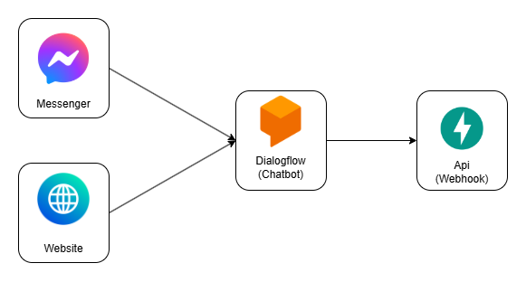

Ảnh . Sơ đồ hoạt động

# DIALOGFLOW VỚI AGENT

## Yêu cầu:

* Sở hữu tài khoản Google

### Đăng nhập: [Dialogflow](https://dialogflow.cloud.google.com/#/login)

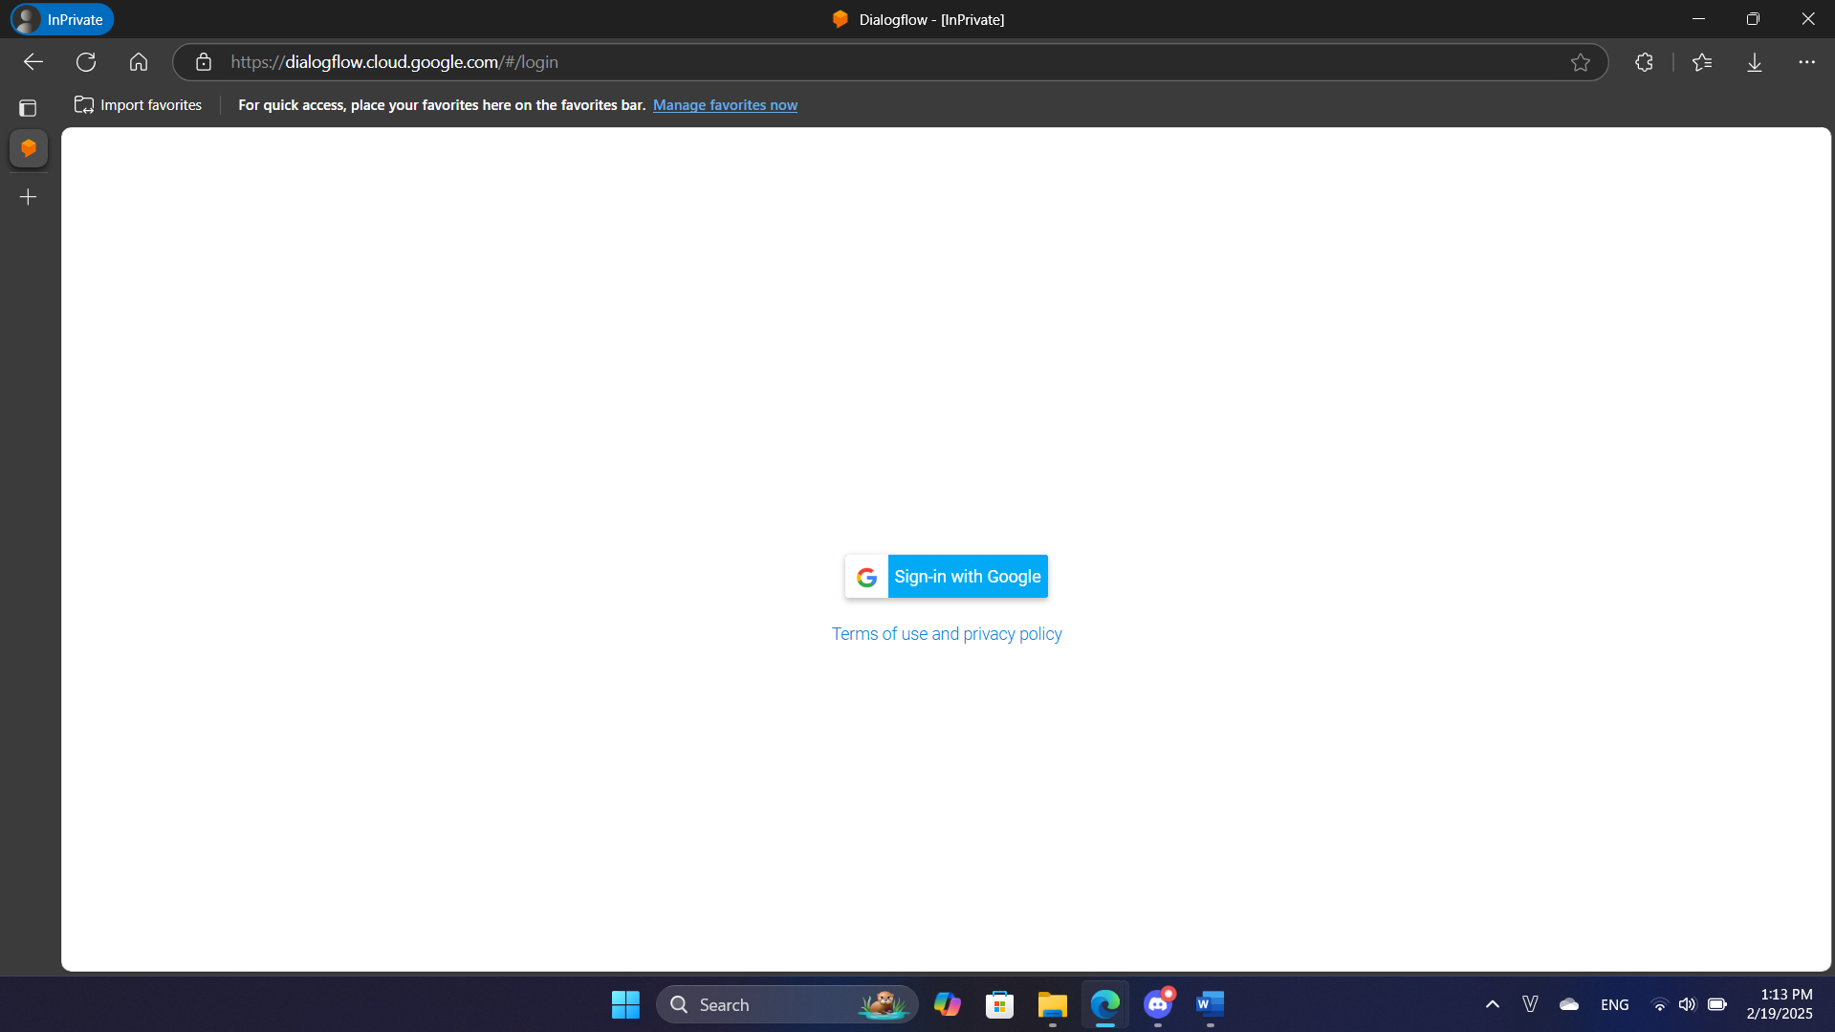

Ảnh . Trang đăng nhập Dialogflow ES.

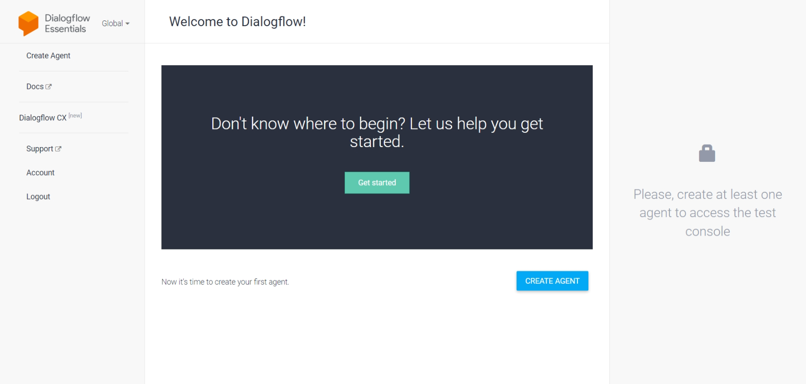

Ảnh . Trang chủ Dialogflow ES

## Tạo agent

* Chọn button Global để chọn vùng triển khai Chatbot, mặc định của Dialogflow sẽ là Global.

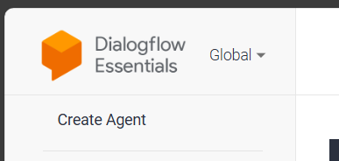

Ảnh . Button vùng trong Dialogflow ES

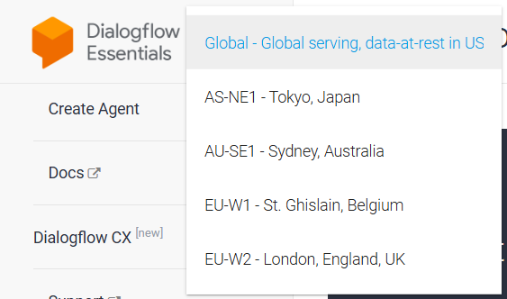

Ảnh . Các vùng trong Dialogflow ES

* Chọn Create Agent để tạo mới một Agent

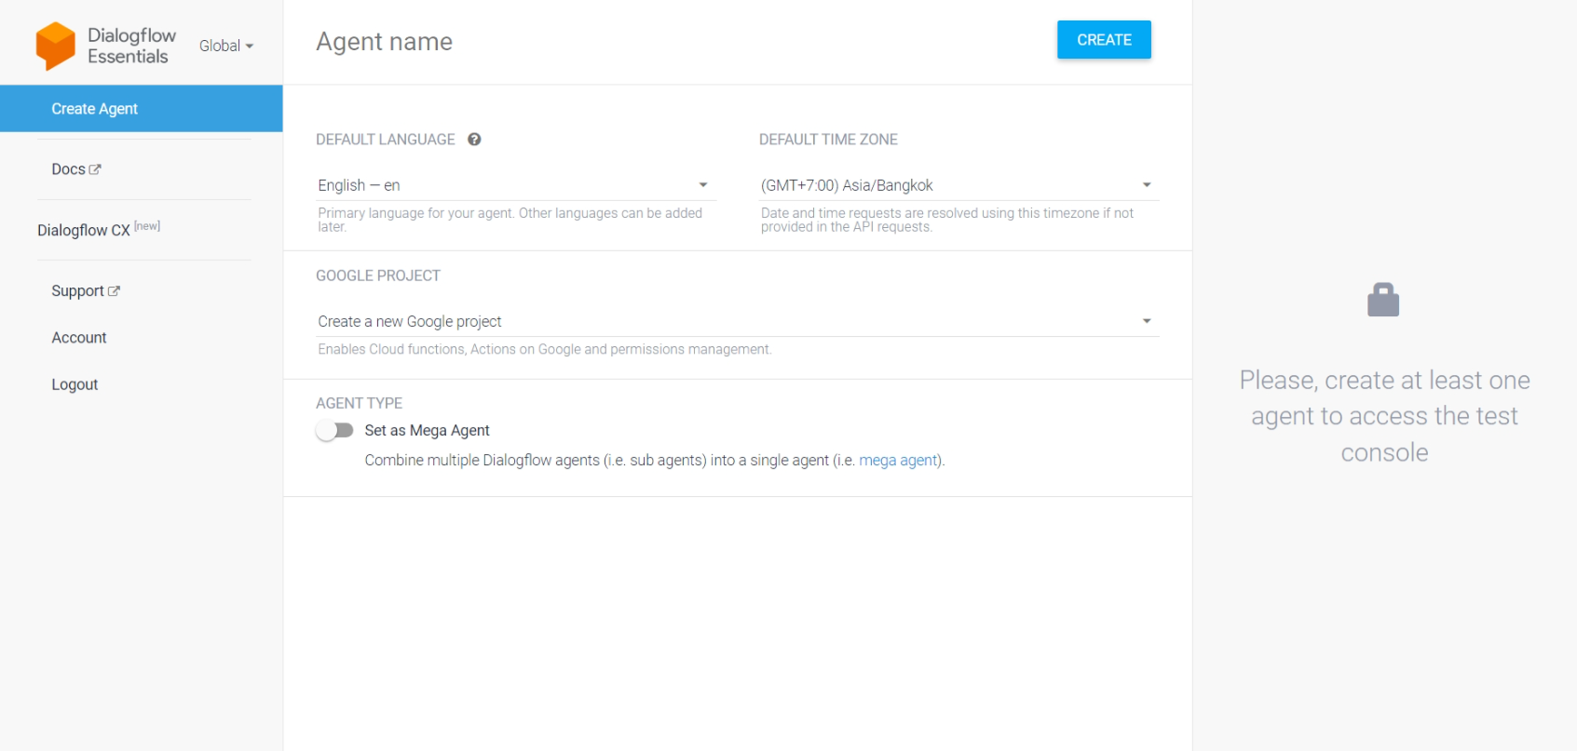

Ảnh . Trang tạo Agent ban đầu.

* Chúng ta sẽ có các tham số cần điền: Agent name, Default language, Default time zone, Google project, Agent type:
* Agent name: Tên agent muốn đặt.
* Default language: Ngôn ngữ mặc định agent sữ dụng trong giao tiếp.
* Default time zone: Núi giờ agent sẽ hoạt động.
* Google project: Dự án google mà agent sẽ được lưu.
* Agent type: Agent độc lập hay là kết hợp nhiều agent khau nhau.
* Giờ chúng ta sẽ điền đẩy đủ các dự liệu cần thiết và nhấn Create.

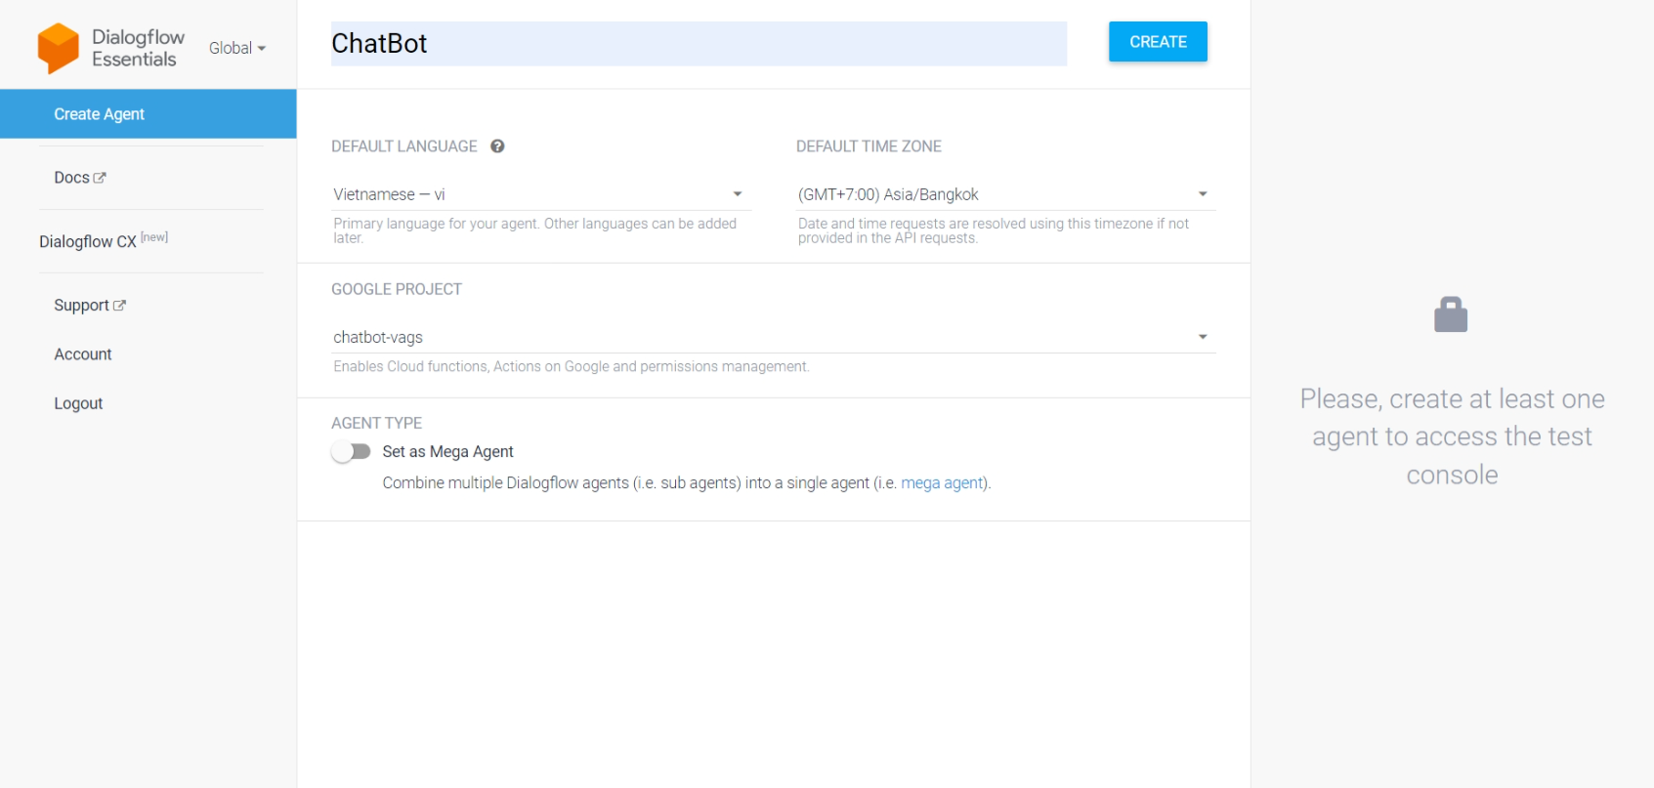

Ảnh . Trang tạo Agent khi điền đầy đủ thông tin.

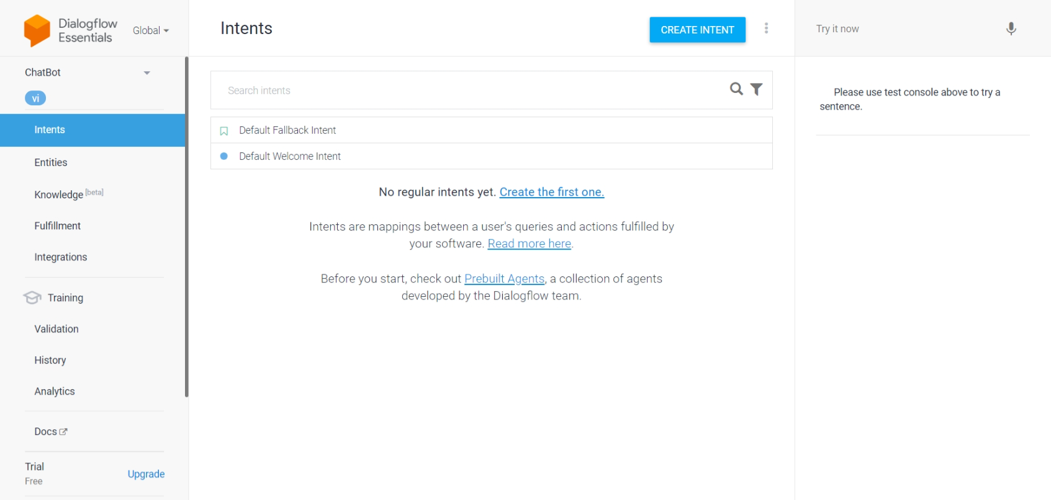

Ảnh . Trang chủ khi tạo Agent thành công.

## Quản lý agent

* Chọn mũi tên tam giác và chọn View all agent.

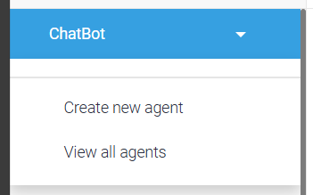

Ảnh . Button View all agents.

* Chọn Agent muốn chỉnh sửa.

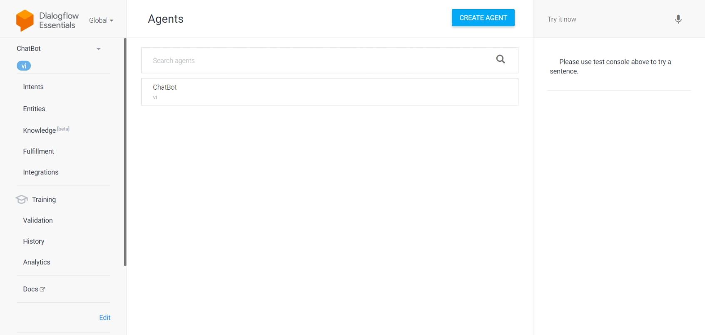

Ảnh . Trang quản lý Agent.

## Chỉnh sửa agent

### Trang general.

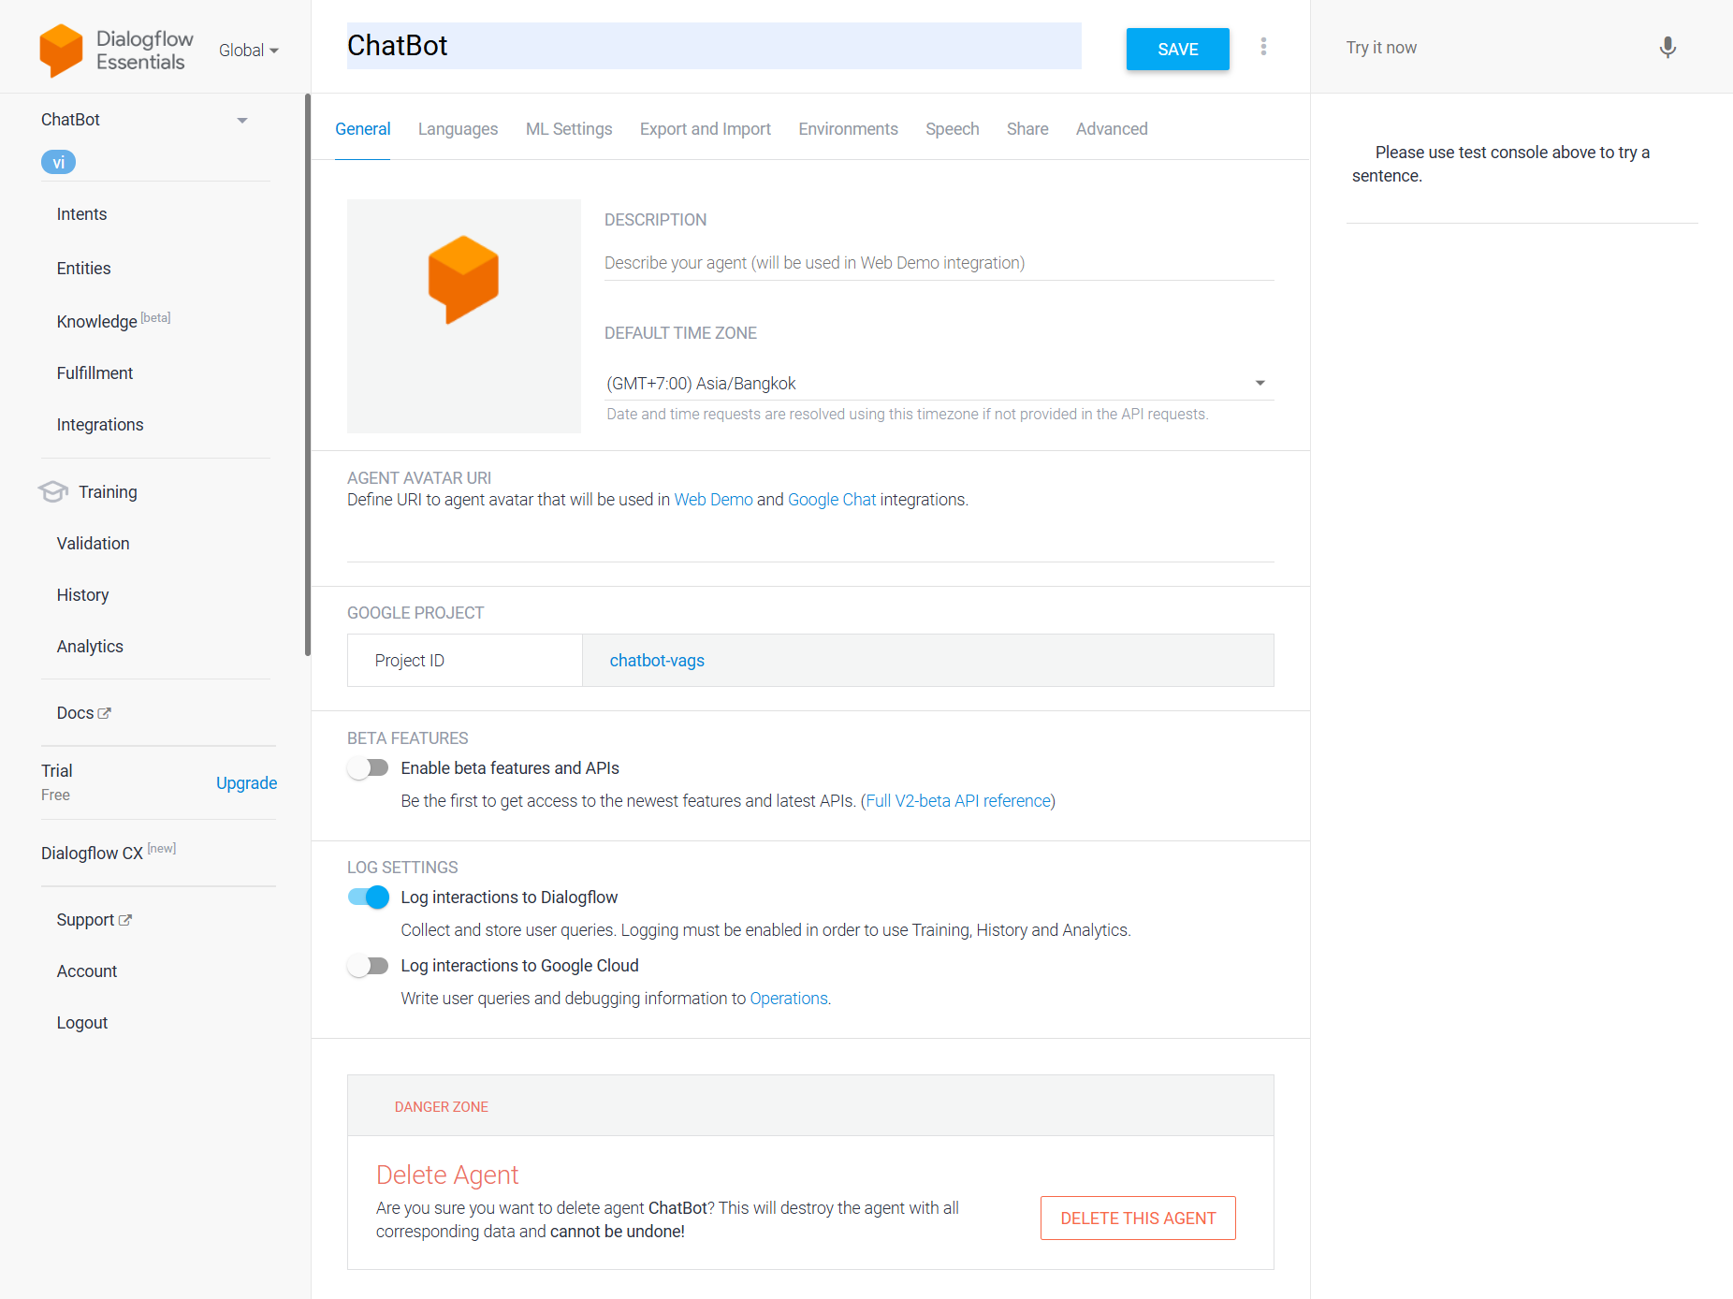

Ảnh . Trang general trong setting agent.

* Ngoài cá thông tin giống ở phần Create agent thì chúng sẽ có thêm: Description, Beta Features, Log Setting, Delete Agent
* Description: Mô tả về agent.
* Beta Features: Tính năng beta.
* Log setting: Khu vức quản lí nhật ký, mặc định sẽ mở Log interactions to Dialogflow (Thu thập và lưu trữ các truy vấn của người dùng. Phải mởi tính nằng này mới có thể sử dụng Traning, History, Analytics). Còn log interactions to Google Cloud là sẽ lưu các truy vấn người dùng lên tiếp Google cloud.
* Delete Agent: Xóa agent hiện tại.

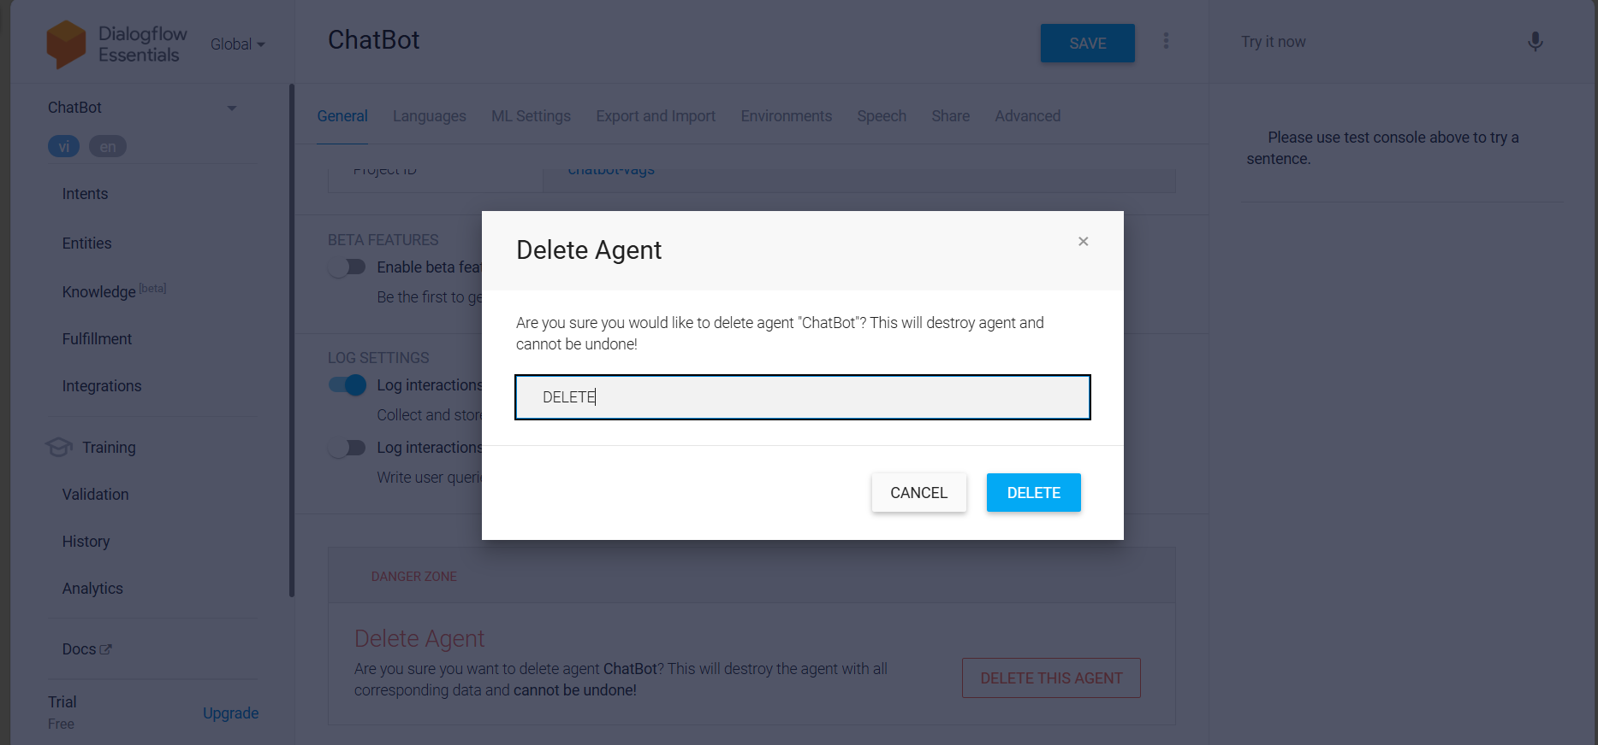

Ảnh . Popup Xóa Agent.

### Trang languages

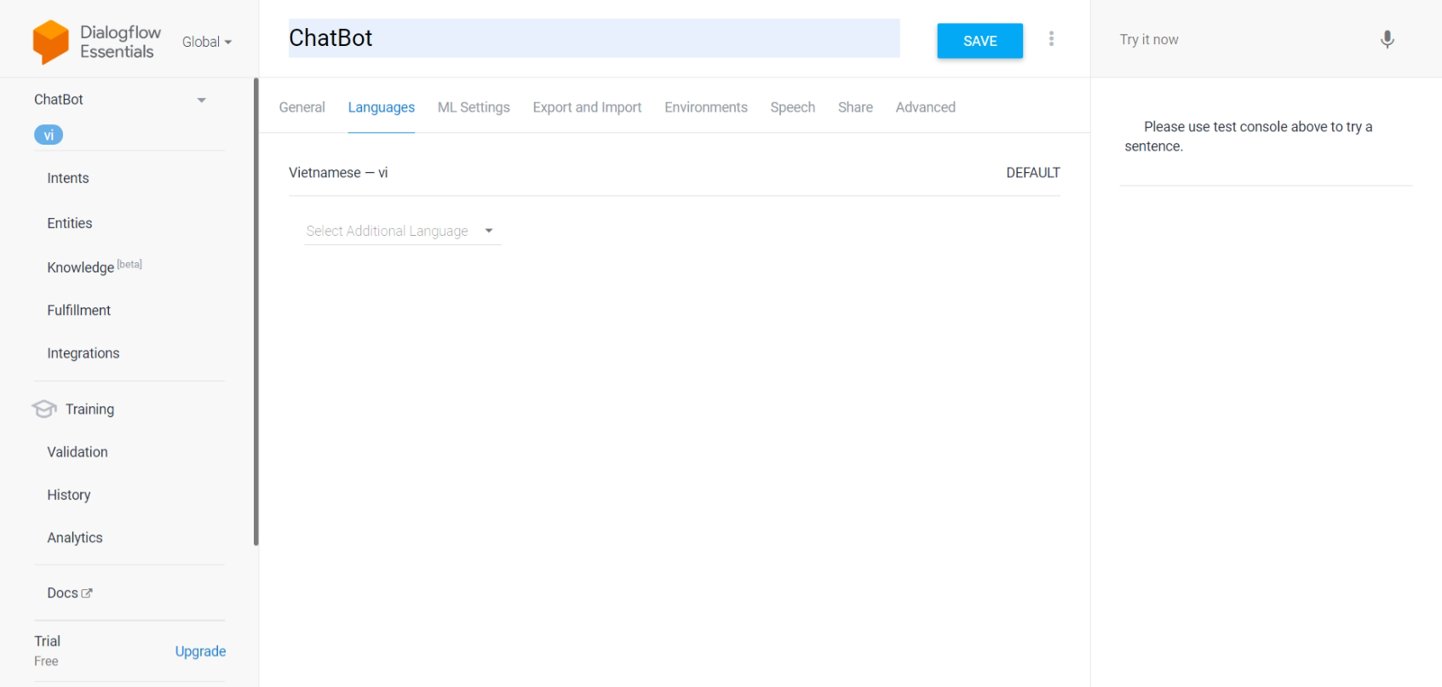

Ảnh . Trang languages trong setting agent.

* Nơi thiết lập các ngôn ngữ mà Agent sẽ sử dụng, có thể thêm các ngôn ngữ khác bằng cách bấm vào mục Select additional language.

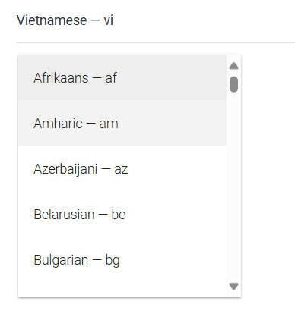

Ảnh . Mục select additional language.

### Trang ml setting

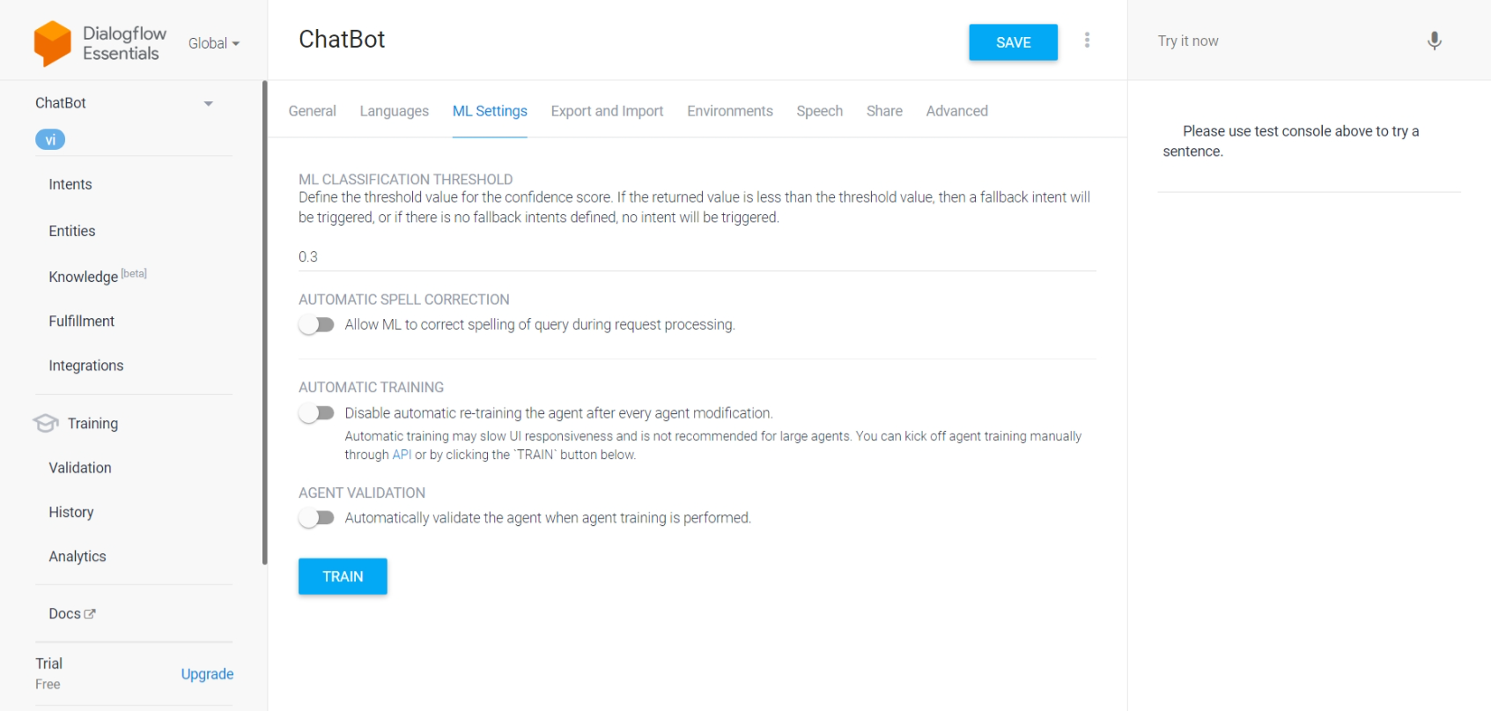

Ảnh . Trang ml setting trong setting agent

* Các thành phần chính trong ml setting sẽ bao gồm: ml classification thresold, automatic spell corection, automatic training, automatic validation.
* Ml classification thresold: ngưỡng tin cậy để kích hoạt một intent, hiểu đơn giản là mỗi truy vẫn người dùng đến thì được phân tích và so sánh với các Intent. Nếu ngướng so sanh mà nhỏ hơn giá trị thresold thì sẽ kích hoạt intent đó.
* Automatic speed correction: Cho phép ml tự sửa đúng ngữ pháp câu truy vấn khi sử lý dữ liệu.
* Automatic training: Tự động training lại mô hình khi có thay đổi.
* Agent validation: Tự động kiểm tra khi agent được training.

### Trang export and import

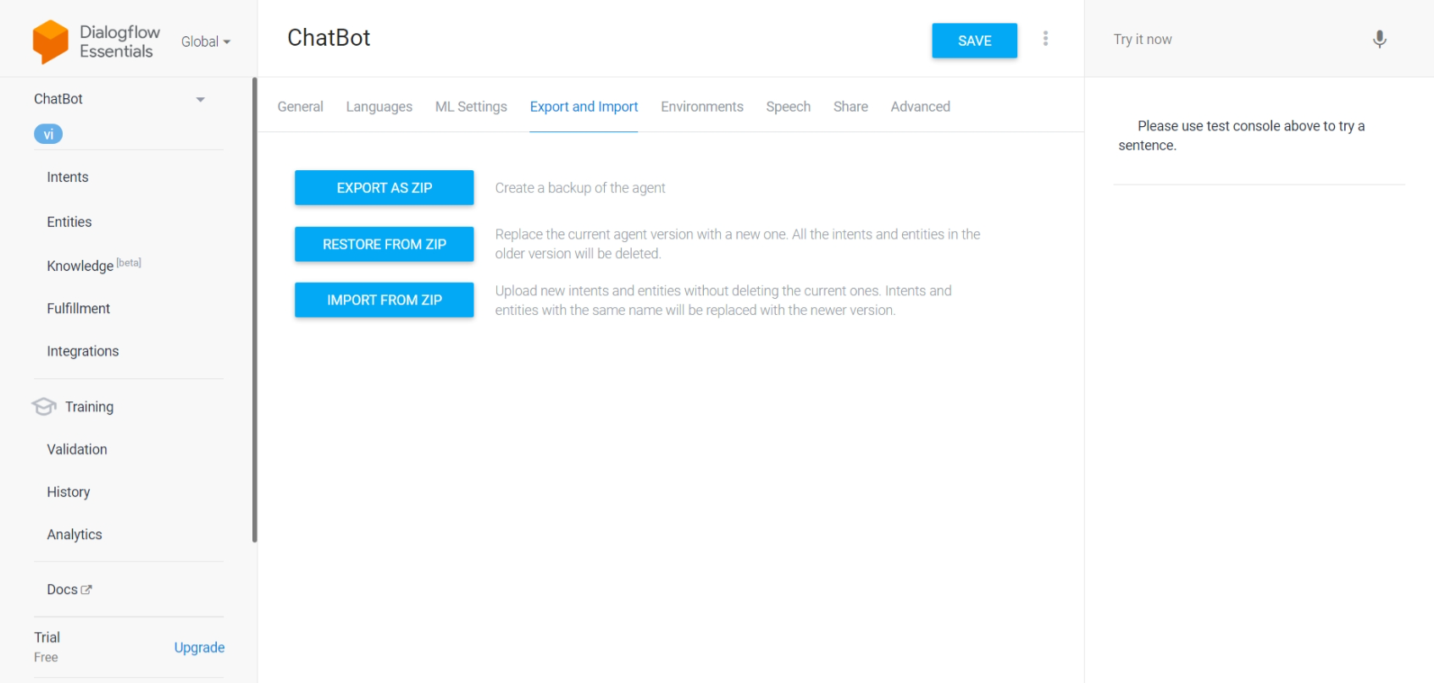

Ảnh . Trang export and import trong agent setting.

* Đây là trang giúp lữu trữ cũng như backup agent các tính năng sẽ có: export as zip, restore from zip, import from zip.
* Export as zip: xuất file backup cho agent hiện tại.
* Restore from zip: thay thế agent hiện tại bằng agent mới từ file zip.
* Import from zip: upload các intent cũng như các entity từ file zip.

### Trang enviroments

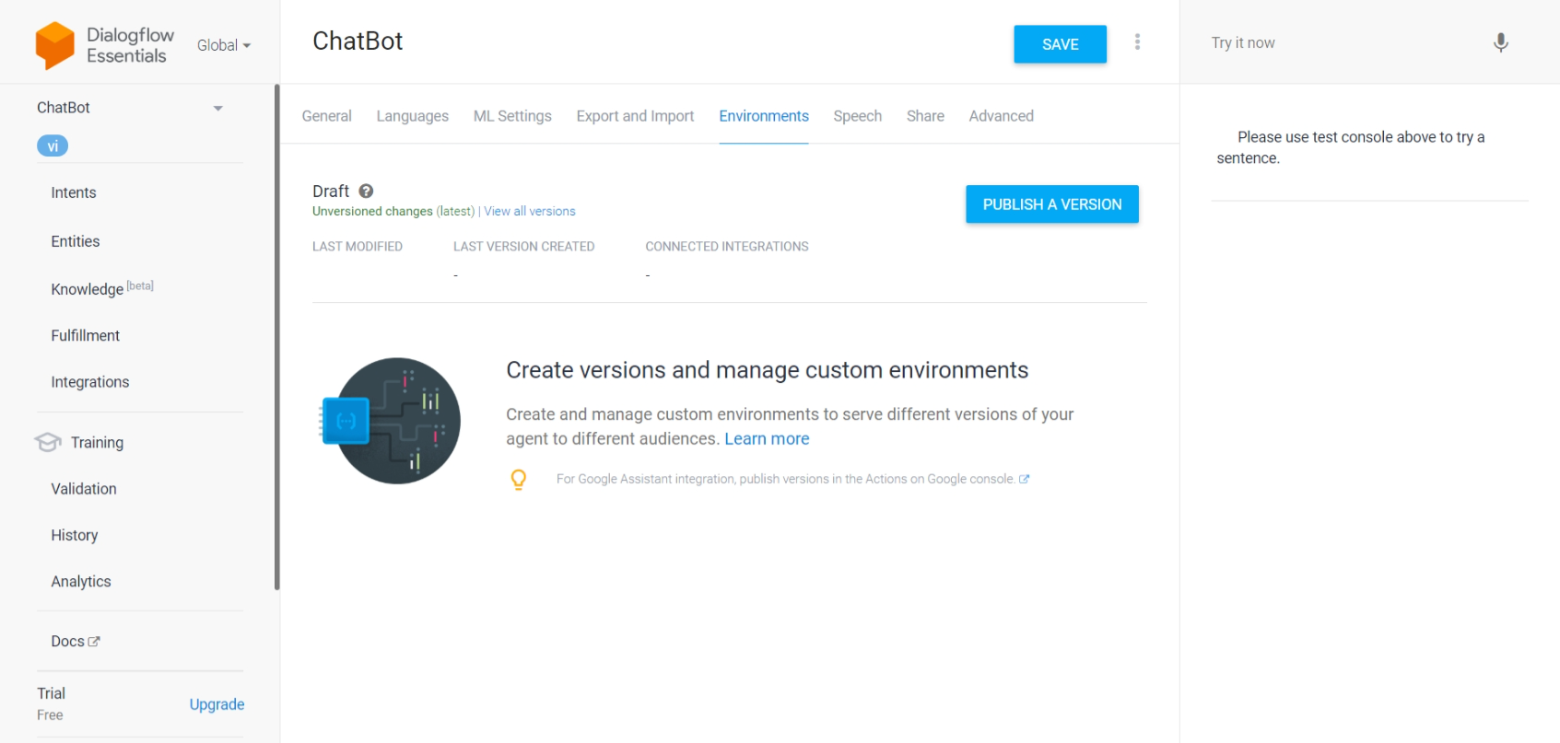

Ảnh . Trang enviroments trong agent setting.

* Trang quản lý các phiên bản của chatbot cũng như tạo phiên bản public cho chabot.

# DIALOGFLOW VỚI INTENT

## Các intent mặc định



Ảnh . Các intent mặc định.

* Default Fallback Intent (event này được kích hoạt khi có lỗi xảy ra):

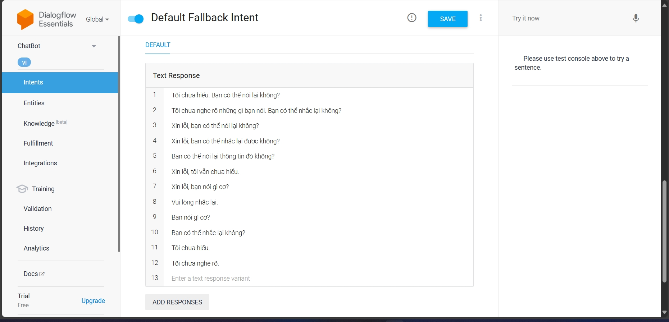

Ảnh . Default Fallback Intent

* Default Welcome Intent (event chào mừng, kích hoạt khi xin chào agent):

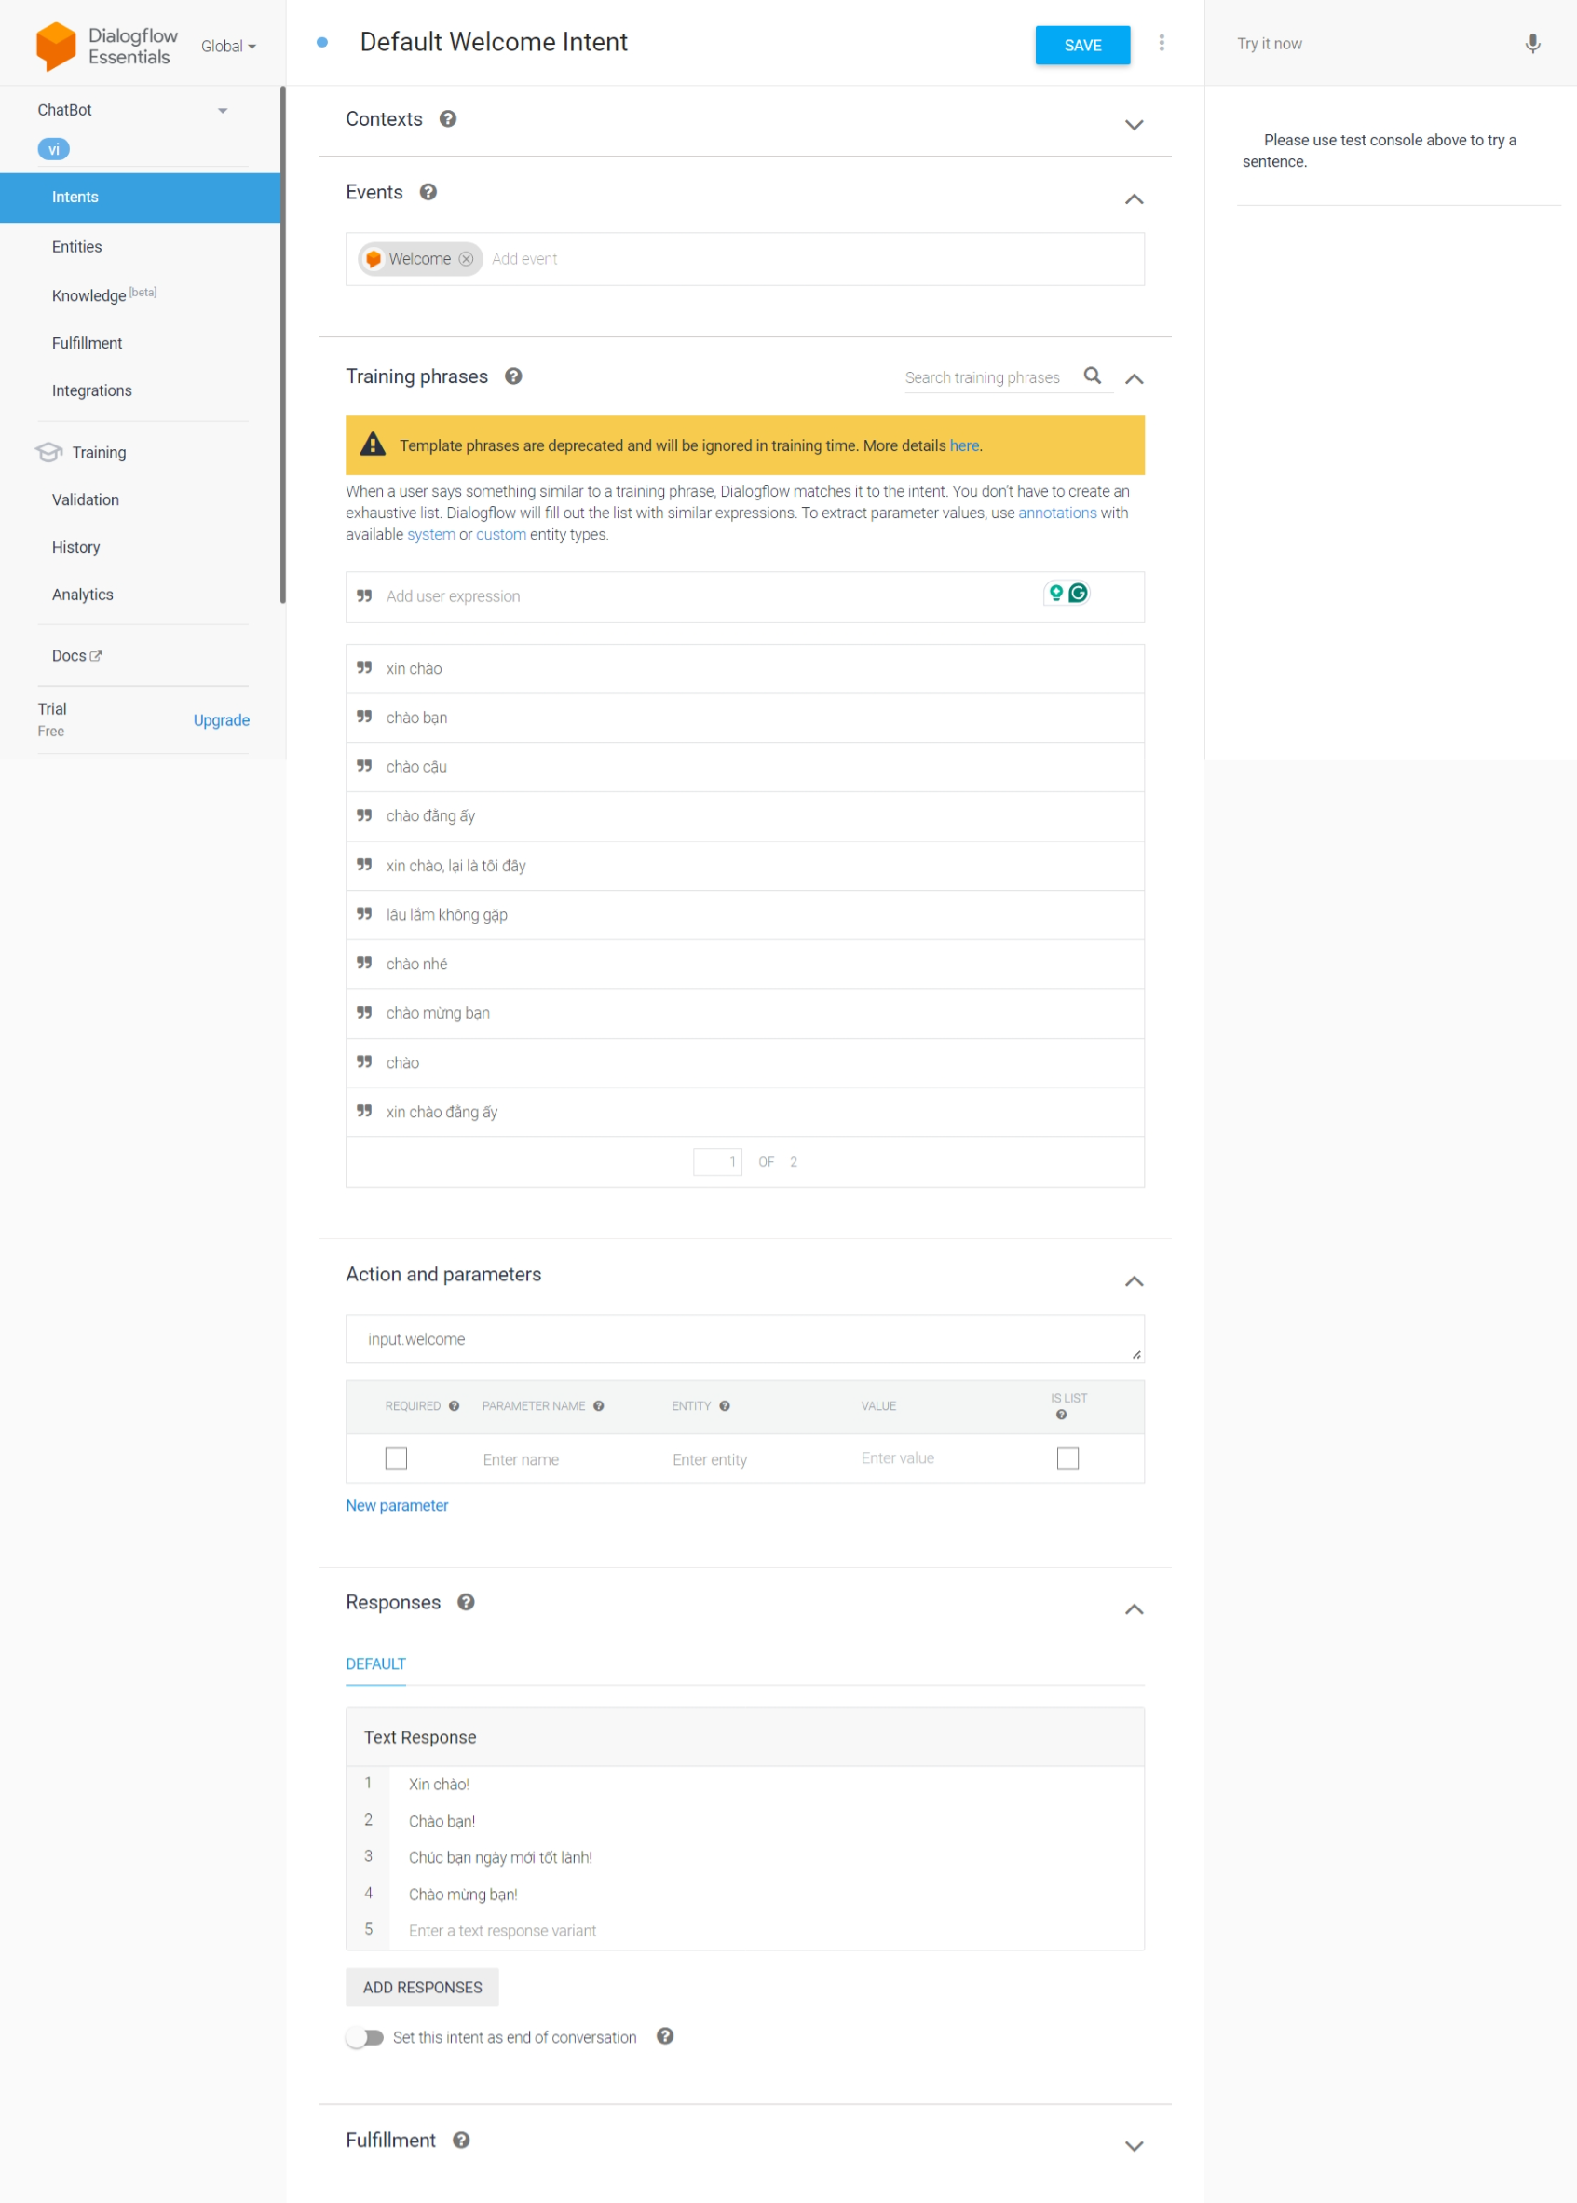

Ảnh . Default Welcome Intent

## Tạo intent

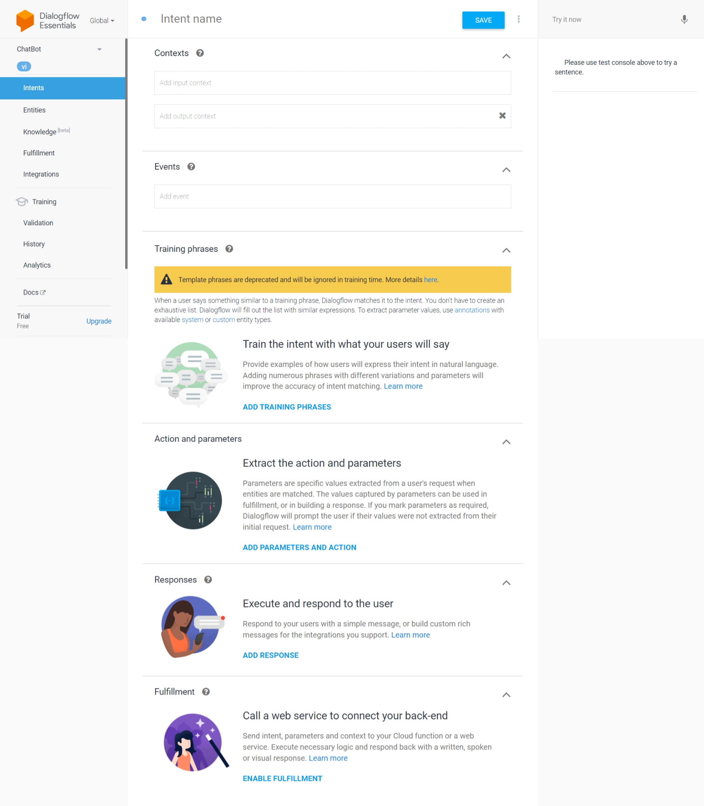

Ảnh . Trang tạo intent.

* Context (ngữ cảnh): ở đây ta sẽ thêm các sự kiện hay ngữ cảnh để agent biết intent tiếp theo người dùng nhắc tới sẽ là gì.

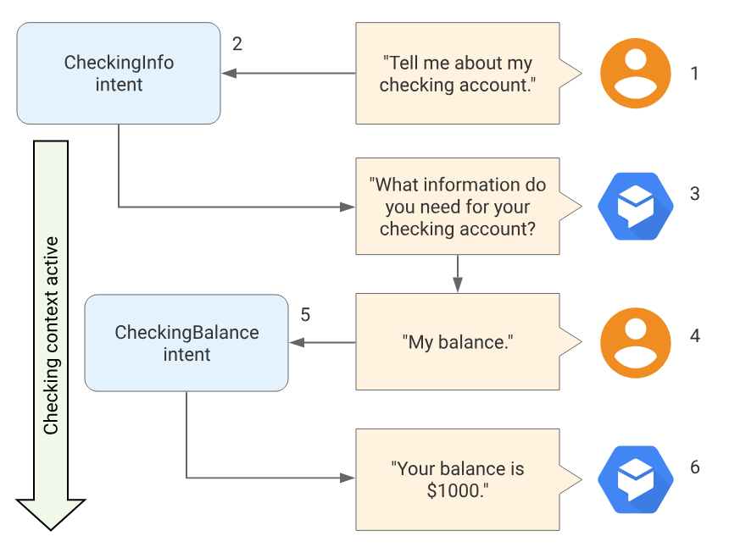

Ảnh . Giải thích cách hoạt động của contex.

* Event là các sự kiện kích hoạt có điều kiện ví dụ: welcome…

Bắt đầu tiến hành thêm các intent cần thiết. Vì chủ đề sẽ liên quan đến thời tiết nên các intent sẽ bao gồm là: Bạn có thể làm việc gì?, Làm sao để dự đoán thời tiết?...

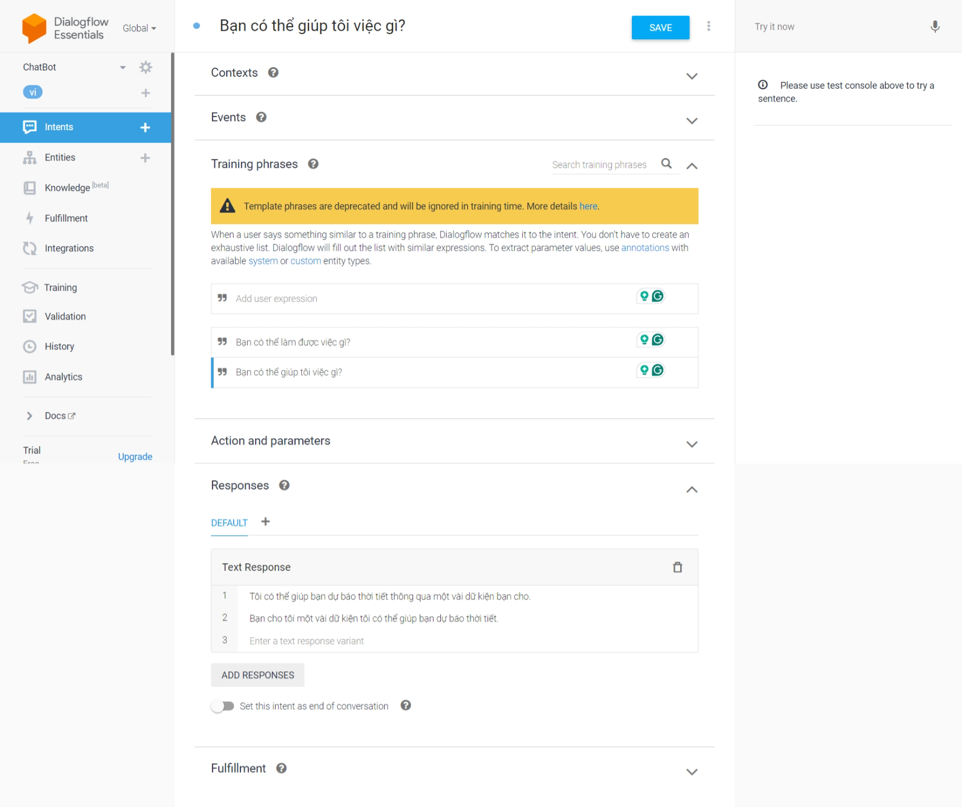

Ảnh . Tạo intent thứ nhất.

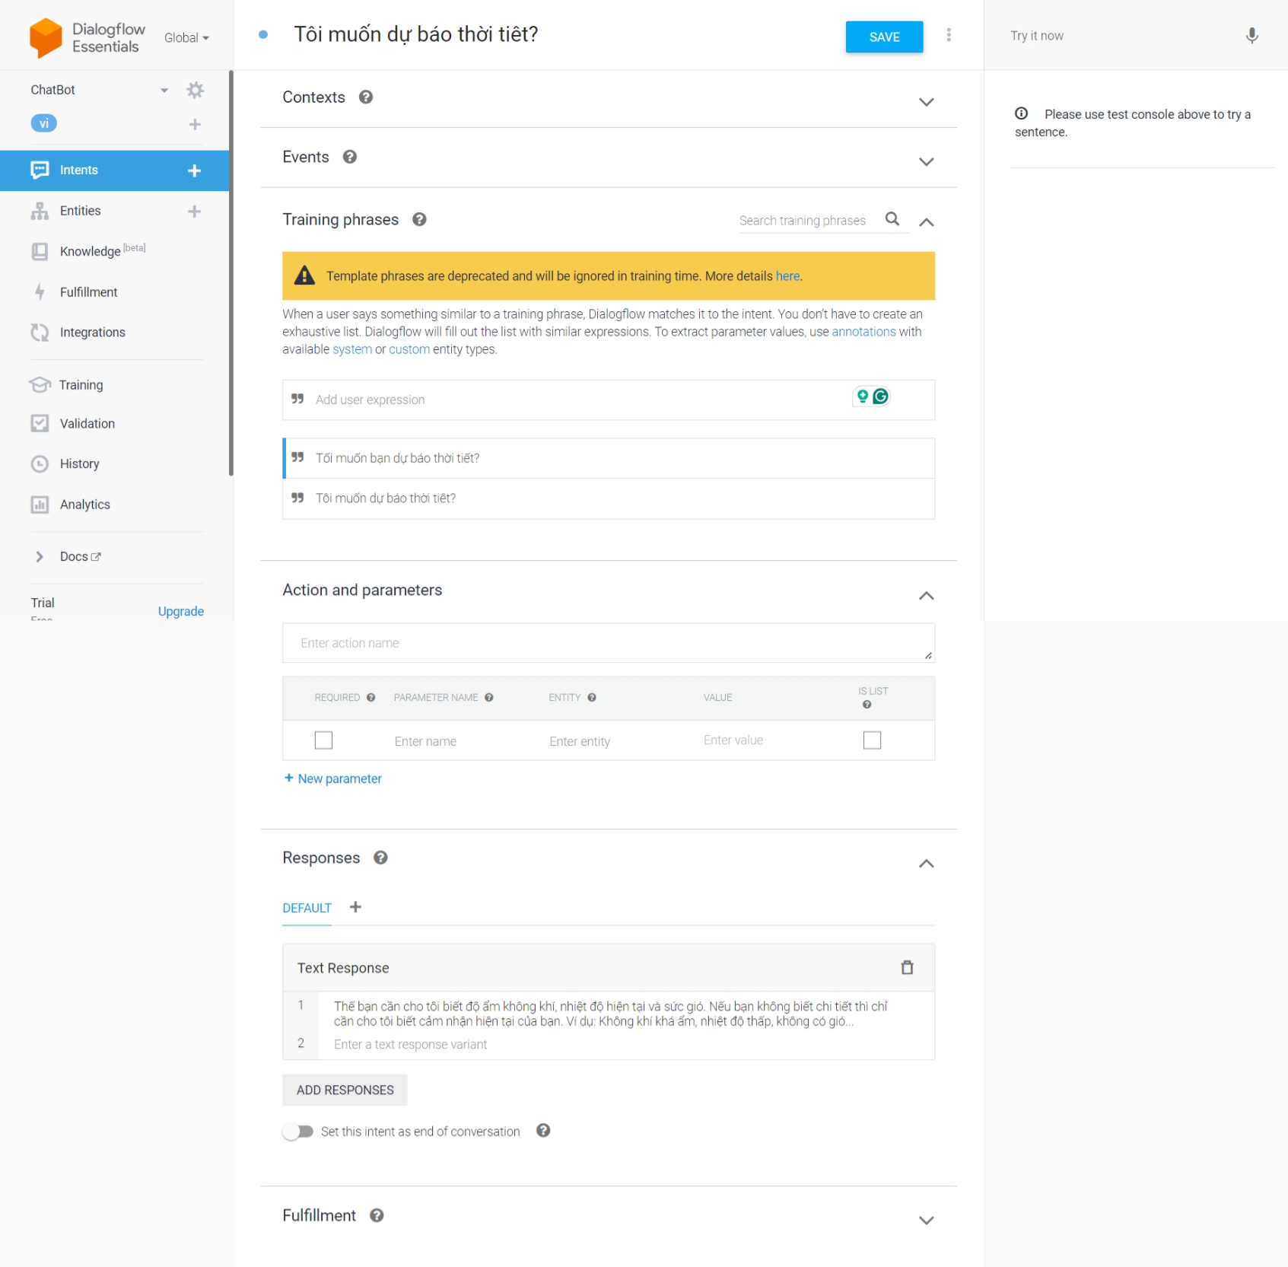

Ảnh . Tạo intent thứ hai.

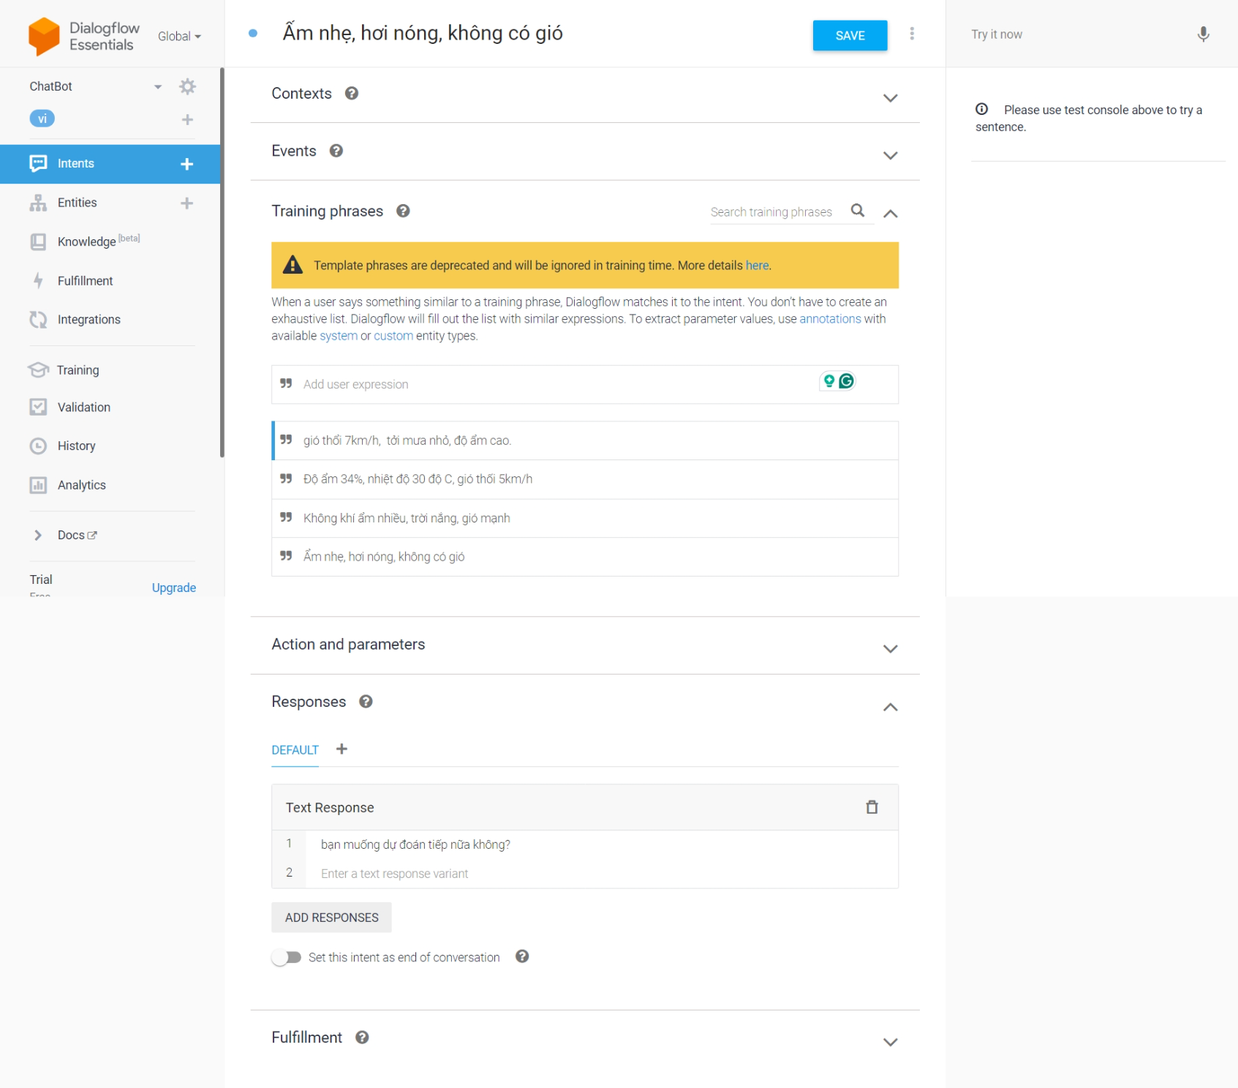

Ảnh . Tạo intent thứ ba.

## Quản lý và chỉnh sửa các intent

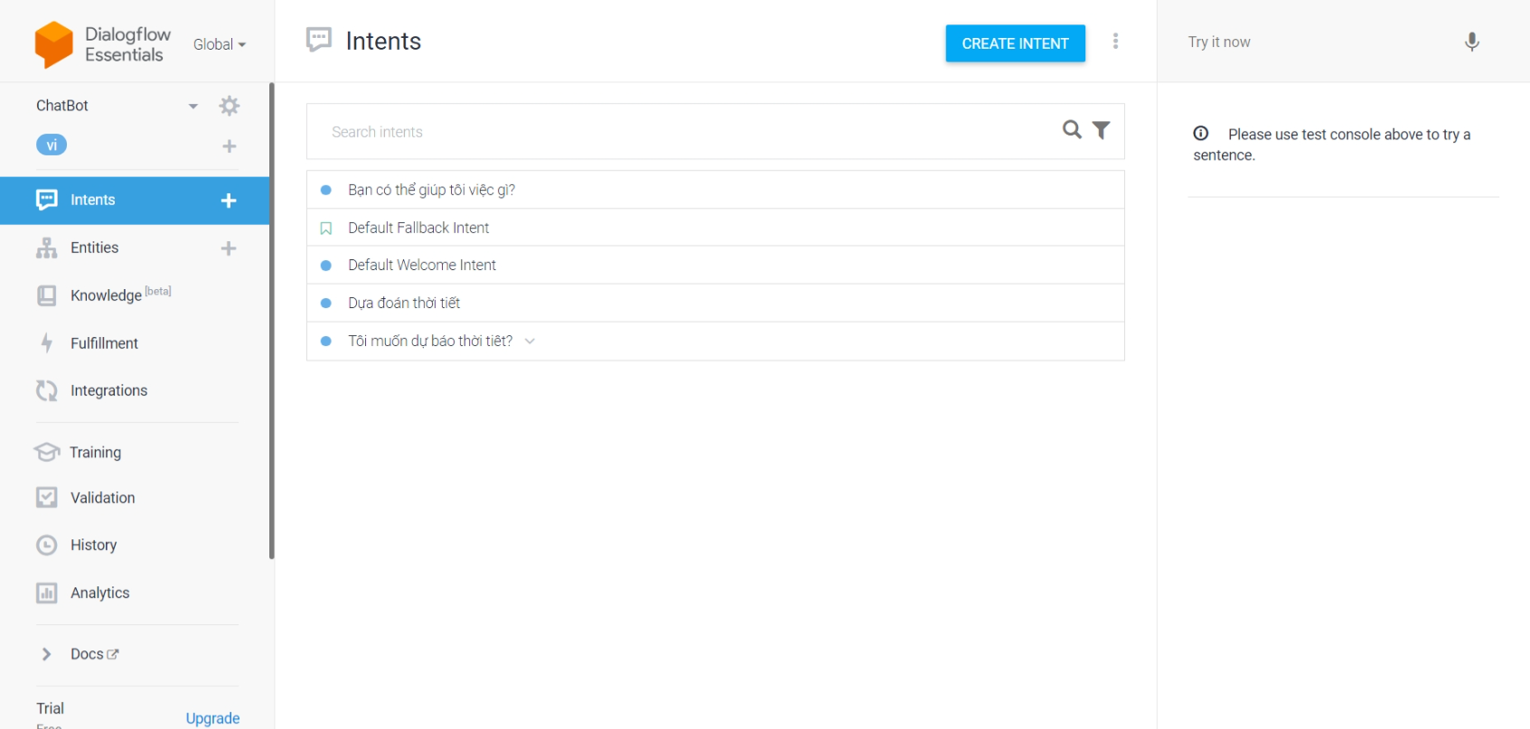

Ảnh . Trang quản lý các intent.

* Ta có thể nhấn các intent để chỉnh sửa tùy thích ví dụ nhứ.

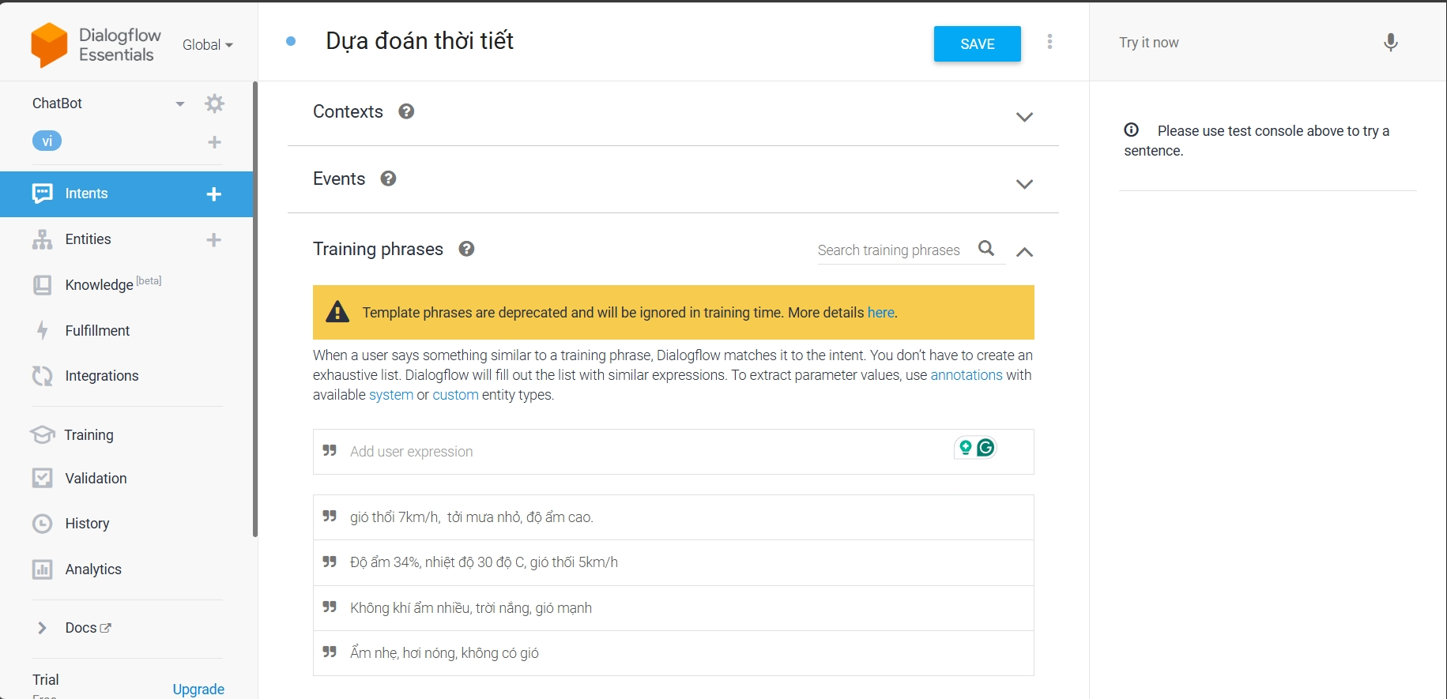

Ảnh . Trang chỉnh sửa chi tiết của một Intent.

* Sơ bộ đã triển khai xong giời chúng ta tiến hành thêm các ngữ cành và các event cho các intent đã tạo ở trên.



Ảnh . Nút add floww-up intent

* Chọn vào add follow-up intent đê thêm các ngữ cảnh.

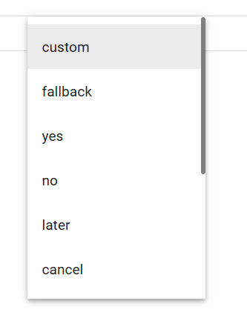

Ảnh . Popup của add follow-up intent.

* Bắt đầu tiền hành thêm ngữ cảnh cho các intent đã tao.
* Dự báo thời tiết: Yes và No (Đây là intent trả về kết quả dự báo cũng như sẽ hỏi lại người dùng muốn dự báo tiếp nữa không).
* Bạn có thể giúp tôi làm việc gì?: Yes và No (Đây là intent trả vê khả năng agent sẽ làm được và hỏi người dùng có muốn dùng tính năng đó không).

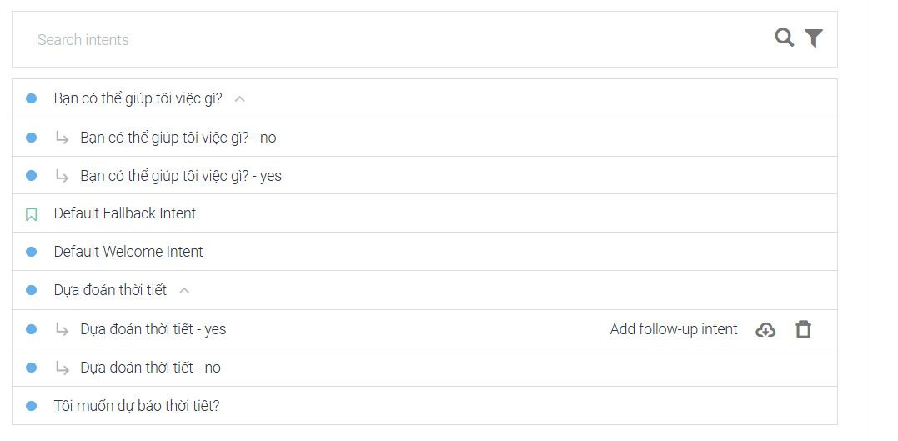

Ảnh . Các intent sau khi đã thêm các context.

# DIALOGFLOW VỚI ENTITY

Entity (thực thể) đây là các sự vật, sự việc sẽ được trích xuất từ đoạn hội thoại.

### Các entity mặc định

Dialogflow có rất nhiều entity có sẵn, các entity này thường là các số, ngày tháng… Để xem chi tiết thì hay truy cập trang này. [Link](https://cloud.google.com/dialogflow/es/docs/reference/system-entities)

Với bài toán liên quan tới thời tiết thì chỉ cần quan tâm đến hai entity là ngày tháng và thơi gian.

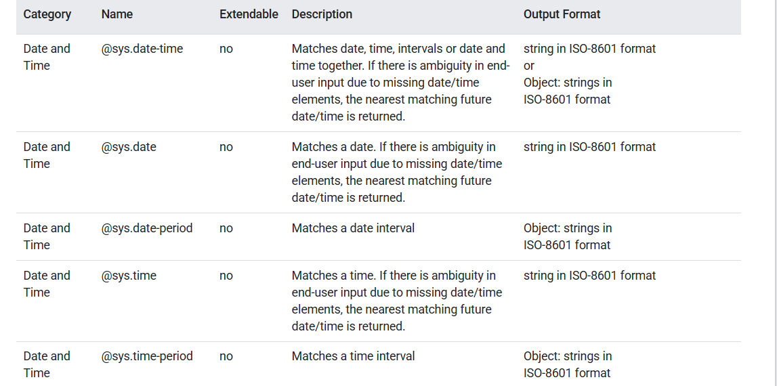

Ảnh . Các entity về ngày tháng.

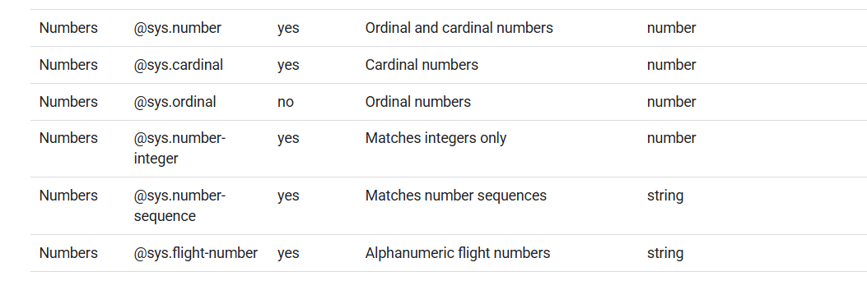

Ảnh . Các entity về số.

### Tạo entity

* Chọn create entity để tạo mới một thực thể.

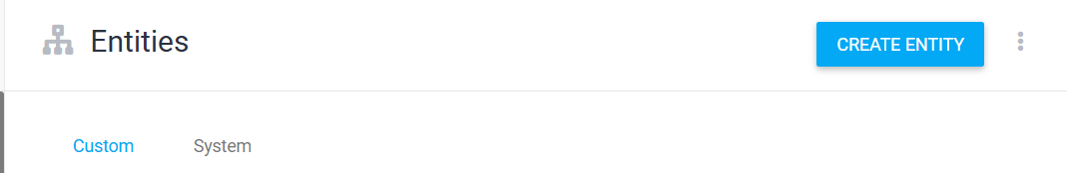

Ảnh . Button create entity.

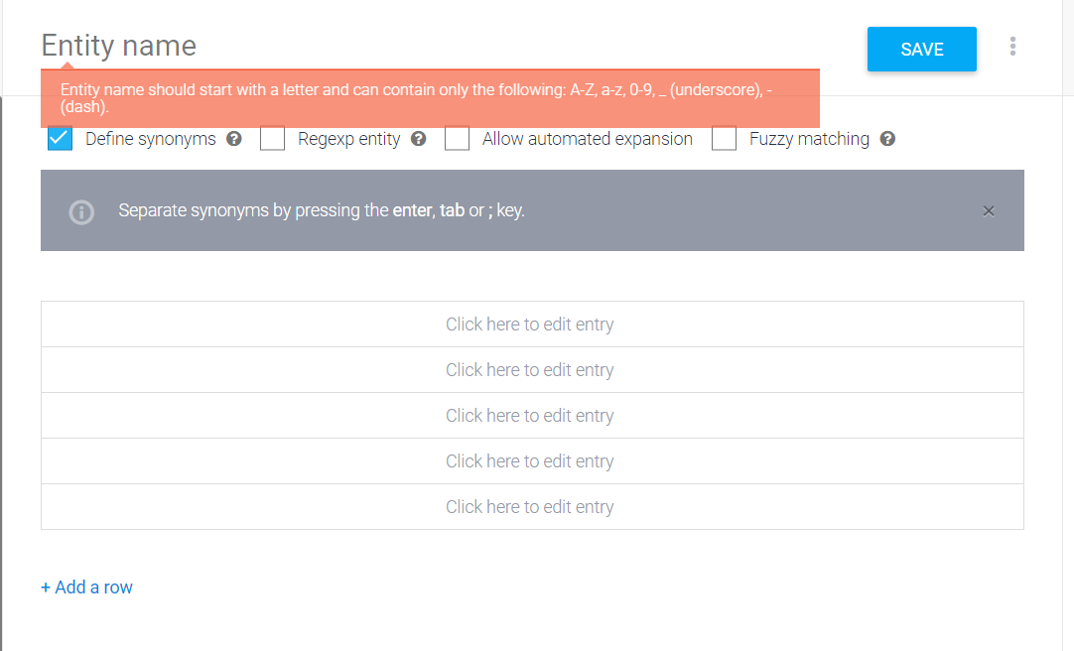

Ảnh . Trang tạo entity.

* Bên trên là tên entity, 4 click box bên dưới là các giải thuật để trích xuất thực thể từ intent. Cuối cùng là các entry.
* Giờ bắt đầu tạo các enity liên quan đến bài toán. Với ba thực thể chính là nhiệt độ, độ ẩm và sức gió. Chú ý là chỉ thêm các thực thể về chữ còn về số chúng ta đã có các entity mặc định của Dialogflow.

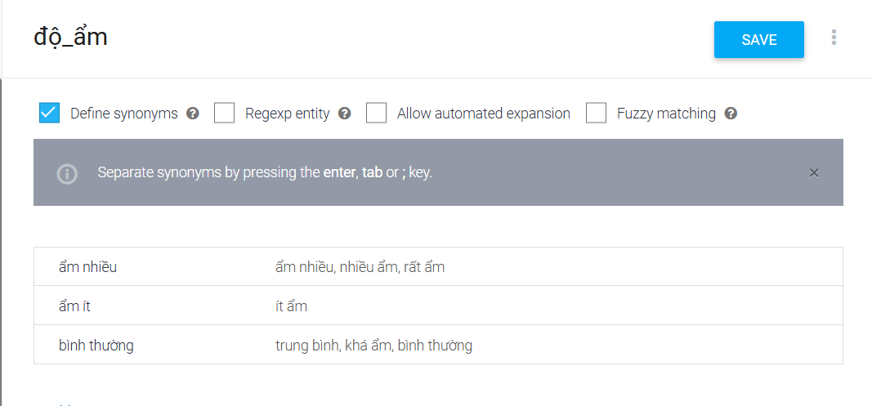

Ảnh . Tạo entity về độ ẩm

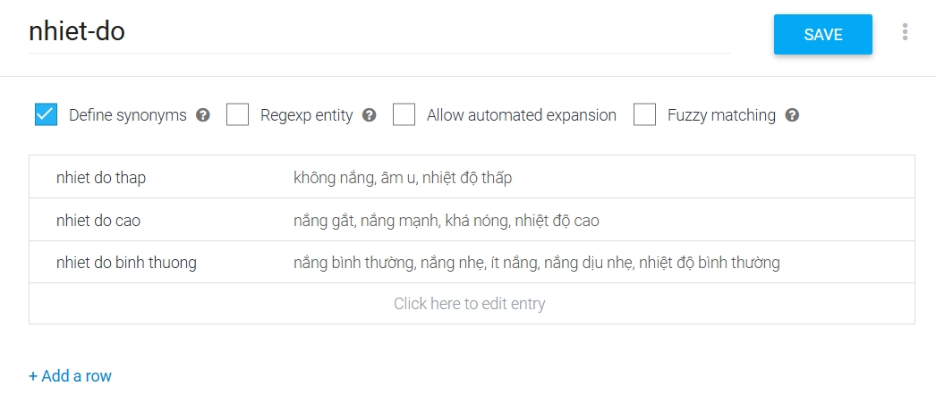

Ảnh . Tạo entity nhiệt độ.

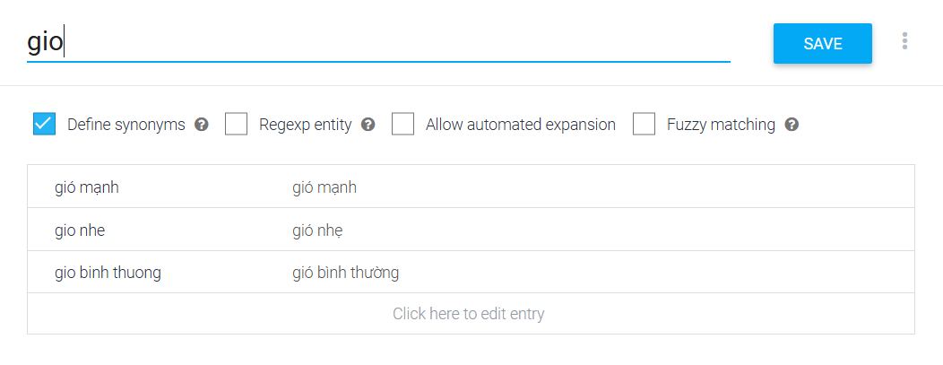

Ảnh . Tạo entity gió.

### Trích xuất entity từ các intent

* Bằng các chọn từ khóa trong traning phrases ở intent, chúng ta có thể trích xuất thực thể từ chúng.

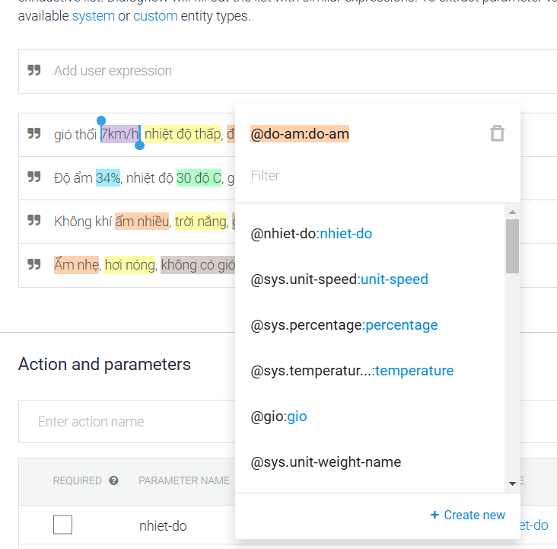

Ảnh . Mẫu trích xuất đặc trung.

* Sau đó chúng ta tiền hành trích xuất thực thể cho tất cả các câu mẫu.

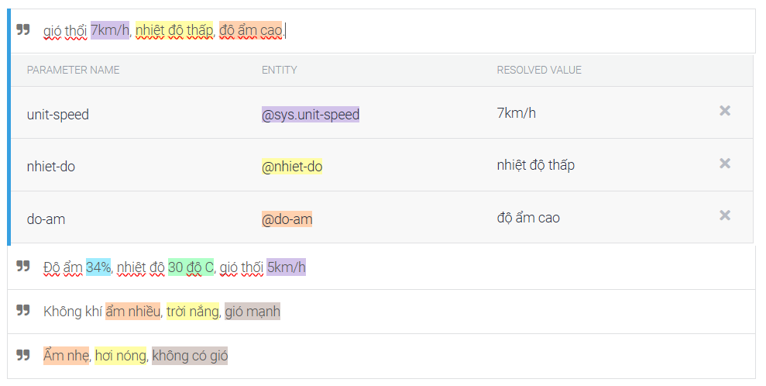

Ảnh . Các câu mẫu sau khi được trích xuất các thực thể.

# XÂY DỰNG MÔ HÌNH HỌC MÁY.

Với bài toàn dự báo thời tiết và để đơn giản thì sẽ sử dụng mô hình cây quyết định cho bài toán.

Tập dữ liệu sẽ lấy trên kaggle và đây là đường dẫn: [Link](https://www.kaggle.com/datasets/petalme/seattle-weather-prediction-dataset)

# TRIỂN KHAI API, SSL VÀ ĐÓNG GÓI VỚI DOCKER.

# DIALOGFLOW VỚI FULLFILLMENT

# TRIỂN KHAI CHAT BOT TRÊN WEB

# TRIỂN KHAI CHAT BOT TRÊN MESSENGER

# PHỤ LỤC